# 第二十六章 知识产权与标准规范

## 26.1 合同法

### 26.1.1 合同的订立

第十条 当事人订立合同，有书面形式、口头形式和其他形式。

第十一条 书面形式是指合同书、信件和数据电文（包括电报、电传、传真、电子数据交换和电子邮件）等可以有形地表现所载内容的形式。

第十二条 合同的内容由当事人约定，一般包括以下条款：

（一）当事人的名称或者姓名和住所；

（二）标的；

（三）数量；

（四）质量；

（五）价款或者报酬；

（六）履行期限、地点和方式；

（七）违约责任；

（八）解决争议的方法。

#### 1. 要约

第十四条 要约是希望和他人订立合同的意思表示，该意思表示应当符合下列规定：

（一）内容具体确定；

（二）表明经受要约人承诺，要约人即受该意思表示约束。

第十五条 要约邀请是希望他人向自己发出要约的意思表示。寄送的价目表、拍卖公告、招标公告、招股说明书、商业广告等为要约邀请。商业广告的内容符合要约规定的，视为要约。

第十六条 要约到达受要约人时生效。

采用数据电文形式订立合同，收件人指定特定系统接收数据电文的，该数据电文进入该特定系统的时间，视为到达时间；未指定特定系统的，该数据电文进入收件人的任何系统的首次时间，视为到达时间。

#### 2. 承诺

第二十一条 承诺是受要约人统一邀约的意思表示。

第二十四条 要约以信件或者电报作出的，承诺期限自信件载明的日期或者电报交发之日开始计算。信件未载明日期的，自投寄该信件的邮戳日期开始计算。要约以电话、传真等快速通讯方式作出的，承诺期限自要约到达受要约人时开始计算。

#### 3. 合同成立

#### 4. 责任

### 26.1.2 合同的效力

第五十二条 有下列情形之一的，合同无效：

（一）一方以欺诈、胁迫的手段订立合同，损害国家利益；

（二）恶意串通，损害国家、集体或者第三人利益；

（三）以合法形式掩盖非法目的；

（四）损害社会公共利益；

（五）违反法律、行政法规的强制性规定。

### 26.1.3 合同的履行

第六十一条 合同生效后，当事人就质量、价款或者报酬、履行地点等内容没有约定或者约定不明确的，可以协议补充；不能达成补充协议的，按照合同有关条款或者交易习惯确定。

第六十二条 当事人就有关合同内容约定不明确，依照本法第六十一条的规定仍不能确定的，适用下列规定：

（一）质量要求不明确的，按照国家标准、行业标准履行；没有国家标准、行业标准的，

按照通常标准或者符合合同目的的特定标准履行。

（二）价款或者报酬不明确的，按照订立合同时履行地的市场价格履行；依法应当执行政府定价或者政府指导价的，按照规定履行。

（三）履行地点不明确，给付货币的，在接受货币一方所在地履行；交付不动产的，在不动产所在地履行；其他标的，在履行义务一方所在地履行。

（四）履行期限不明确的，债务人可以随时履行，债权人也可以随时要求履行，但应当给对方必要的准备时间。

（五）履行方式不明确的，按照有利于实现合同目的的方式履行。

（六）履行费用的负担不明确的，由履行义务一方负担。

第六十三条 执行政府定价或者政府指导价的，在合同约定的交付期限内政府价格调整时，按照交付时的价格计价。逾期交付标的物的，遇价格上涨时，按照原价格执行；价格下降时，按照新价格执行。逾期提取标的物或者逾期付款的，遇价格上涨时，按照新价格执行；价格下降时，按照原价格执行。

第六十八条 应当先履行债务的当事人，有确切证据证明对方有下列情形之一的，可以中止履行：（不安抗辩权）

（一）经营状况严重恶化；

（二）转移财产、抽逃资金，以逃避债务；

（三）丧失商业信誉；

（四）有丧失或者可能丧失履行债务能力的其他情形。

当事人没有确切证据中止履行的，应当承担违约责任。

### 26.1.4 合同的变更与转让

第七十八条 当事人对合同变更的内容约定不明确的，推定为未变更。

### 26.1.5 合同的权利义务终止

第九十一条 有下列情形之一的，合同的权利义务终止：

（一）债务已经按照约定履行；

（二）合同解除；

（三）债务相互抵销；

（四）债务人依法将标的物提存；

（五）债权人免除债务；

（六）债权债务同归于一人；

（七）法律规定或者当事人约定终止的其他情形。

第九十二条 合同的权利义务终止后，当事人应当遵循诚实信用原则，根据交易习惯履行通知、协助、保密等义务。

第九十九条 当事人互负到期债务，该债务的标的物种类、品质相同的，任何一方可以将自己的债务与对方的债务抵消，但依照法律规定或者按照合同性质不得抵消的除外。

当事人主张抵消的，应当通知对方。通知自到达对方时生效。抵消不得附条件或者附期限。

第一百条 当事人互负债务，标的物种类、品质不相同的，经双方协商一致，也可以抵销。

第二百七十八条 隐蔽工程在隐蔽以前，承包人应当通知发包人检查。发包人没有及时检查的，承包人可以顺延工程日期，并有权要求赔偿停工、窝工等损失。

### 26.1.1 违约责任

### 26.1.7 其他规定

## 26.2 招投标法

第三条 在中华人民共和国境内进行下列工程建设项目包括项目的勘察、设计、施工、监理以及与工程建设有关的重要设备、材料等的采购，必须进行招标：

（一）大型基础设施、公用事业等关系社会公共利益、公众安全的项目；

（二）全部或者部分使用国有资金投资或者国家融资的项目；

（三）使用国际组织或者外国政府贷款、援助资金的项目。

第四条 任何单位和个人不得将依法必须进行招标的项目化整为零或者以其他任何方式规避招标。

第五条 招标投标活动应当遵循公开、公平、公正和诚实信用的原则。

第六条 依法必须进行招标的项目，其招标投标活动不受地区或者部门的限制。任何单位和个人不得违法限制或者排斥本地区、本系统以外的法人或者其他组织参加投标，不得以任何方式非法干涉招标投标活动。

### 26.2.1 招标

第九条 招标项目按照国家有关规定需要履行项目审批手续的，应当先履行审批手续，取得批准。

招标人应当有进行招标项目的相应资金或者资金来源已经落实，并应当在招标文件中如实载明。

第十条 招标分为公开招标和邀请招标。

公开招标，是指招标人以招标公告的方式邀请不特定的法人或者其他组织投标。

邀请招标，是指招标人以投标邀请书的方式邀请特定的法人或者其他组织投标。

第十一条 国务院发展计划部门确定的国家重点项目和省、自治区、直辖市人民政府确定的地方重点项目不适宜公开招标的，经国务院发展计划部门或者省、自治区、直辖市人民政府批准，可以进行邀请招标。

第十二条 招标人有权自行选择招标代理机构，委托其办理招标事宜。任何单位和个人不得以任何方式为招标人指定招标代理机构。

招标人具有编制招标文件和组织评标能力的，可以自行办理招标事宜。任何单位和个人不得强制其委托招标代理机构办理招标事宜。

依法必须进行招标的项目，招标人自行办理招标事宜的，应当向有关行政监督部门备案。

第十三条 招标代理机构是依法设立、从事招标代理业务并提供相关服务的社会中介组织。招标代理机构应当具备下列条件：

~~（一）有从事招标代理业务的营业场所和相应资金；~~

~~（二）有能够编制招标文件和组织评标的相应专业力量；~~

~~（三）有符合本法第三十七条第三款规定条件、可以作为评标委员会成员人选的技术、经济等方面的专家库。~~

第十六条 招标人采用公开招标方式的，应当发布招标公告。依法必须进行招标的项目的招标公告，应当通过国家指定的报刊、信息网络或者其他媒介发布。

招标公告应当载明招标人的名称和地址、招标项目的性质、数量、实施地点和时间以及获取招标文件的办法等事项。

第十七条 招标人采用邀请招标方式的，应当向三个以上具备承担招标项目的能力、资信良好的特定的法人或者其他组织发出投标邀请书。

投标邀请书应当载明本法第十六条第二款规定的事项。

第十八条 招标人可以根据招标项目本身的要求，在招标公告或者投标邀请书中，要求潜在投标人提供有关资质证明文件和业绩情况，并对潜在投标人进行资格审查；国家对投标人的资格条件有规定的，依照其规定。

招标人不得以不合理的条件限制或者排斥潜在投标人，不得对潜在投标人实行歧视待遇。

第十九条 招标人应当根据招标项目的特点和需要编制招标文件。招标文件应当包括招标项目的技术要求、对投标人资格审查的标准、投标报价要求和评标标准等所有实质性要求和条件以及拟签订合同的主要条款。

国家对招标项目的技术、标准有规定的，招标人应当按照其规定在招标文件中提出相应要求。

招标项目需要划分标段、确定工期的，招标人应当合理划分标段、确定工期，并在招标文件中载明。

第二十条 招标文件不得要求或者标明特定的生产供应者以及含有倾向或者排斥潜在投标人的其他内容。

第二十一条 招标人根据招标项目的具体情况，可以组织潜在投标人踏勘项目现场。

第二十二条 招标人不得向他人透露已获取招标文件的潜在投标人的名称、数量以及可能影响公平竞争的有关招标投标的其他情况。

招标人设有标底的，标底必须保密。

第二十三条 招标人对已发出的招标文件进行必要的澄清或者修改的，应当在招标文件要求提交投标文件截止时间至少十五日前，以书面形式通知所有招标文件收受人。该澄清或者修改的内容为招标文件的组成部分。

第二十四条 招标人应当确定投标人编制投标文件所需要的合理时间；但是，依法必须进行招标的项目，自招标文件开始发出之日起至投标人提交投标文件截止之日止，最短不得少于二十日。

### 26.2.2 投标

第二十八条 投标人应当在招标文件要求提交投标文件的截止时间前，将投标文件送达投标地点。招标人收到投标文件后，应当签收保存，不得开启。投标人少于三个的，招标人应当依照本法重新招标。

在招标文件要求提交投标文件的截止时间后送达的投标文件，招标人应当拒收。

第二十九条 投标人在招标文件要求提交投标文件的截止时间前，可以补充、修改或者撤回已提交的投标文件，并书面通知招标人。补充、修改的内容为投标文件的组成部分。

第三十条 投标人根据招标文件载明的项目实际情况，拟在中标后将中标项目的部分非主体、非关键性工作进行分包的，应当在投标文件中载明。

第三十一条 两个以上法人或者其他组织可以组成一个联合体，以一个投标人的身份共同投标。

联合体各方均应当具备承担招标项目的相应能力；国家有关规定或者招标文件对投标人资格条件有规定的，联合体各方均应当具备规定的相应资格条件。由同一专业的单位组成的联合体，按照资质等级较低的单位确定资质等级。

联合体各方应当签订共同投标协议，明确约定各方拟承担的工作和责任，并将共同投标协议连同投标文件一并提交招标人。联合体中标的，联合体各方应当共同与招标人签订合同，就中标项目向招标人承担连带责任。

招标人不得强制投标人组成联合体共同投标，不得限制投标人之间的竞争。

第三十二条 投标人不得相互串通投标报价，不得排挤其他投标人的公平竞争，损害招标人或者其他投标人的合法权益。

投标人不得与招标人串通投标，损害国家利益、社会公共利益或者他人的合法权益。

禁止投标人以向招标人或者评标委员会成员行贿的手段谋取中标。

第三十三条 投标人不得以低于成本的报价竞标，也不得以他人名义投标或者以其他方式弄虚作假，骗取中标。

### 26.2.3 评标

第三十四条 开标应当在招标文件确定的提交投标文件截止时间的同一时间公开进行；开标地点应当为招标文件中预先确定的地点。

第三十五条 开标由招标人主持，邀请所有投标人参加。

第三十六条 开标时，由投标人或者其推选的代表检查投标文件的密封情况，也可以由招标人委托的公证机构检查并公证；经确认无误后，由工作人员当众拆封，宣读投标人名称、投标价格和投标文件的其他主要内容。

招标人在招标文件要求提交投标文件的截止时间前收到的所有投标文件，开标时都应当当众予以拆封、宣读。

开标过程应当记录，并存档备查。

第三十七条 评标由招标人依法组建的评标委员会负责。

依法必须进行招标的项目，其评标委员会由招标人的代表和有关技术、经济等方面的专家组成，成员人数为五人以上单数，其中技术、经济等方面的专家不得少于成员总数的三分之二。

前款专家应当从事相关领域工作满八年并具有高级职称或者具有同等专业水平，由招标人从国务院有关部门或者省、自治区、直辖市人民政府有关部门提供的专家名册或者招标代理机构的专家库内的相关专业的专家名单中确定；一般招标项目可以采取随机抽取方式，特殊招标项目可以由招标人直接确定。

与投标人有利害关系的人不得进入相关项目的评标委员会；已经进入的应当更换。

评标委员会成员的名单在中标结果确定前应当保密。

第三十八条 招标人应当采取必要的措施，保证评标在严格保密的情况下进行。任何单位和个人不得非法干预、影响评标的过程和结果。

第三十九条 评标委员会可以要求投标人对投标文件中含义不明确的内容作必要的澄清或者说明，但是澄清或者说明不得超出投标文件的范围或者改变投标文件的实质性内容。

第四十条 评标委员会应当按照招标文件确定的评标标准和方法，对投标文件进行评审和比较；设有标底的，应当参考标底。评标委员会完成评标后，应当向招标人提出书面评标报告，并推荐合格的中标候选人。

招标人根据评标委员会提出的书面评标报告和推荐的中标候选人确定中标人。招标人也可以授权评标委员会直接确定中标人。

国务院对特定招标项目的评标有特别规定的，从其规定。

第四十一条 中标人的投标应当符合下列条件之一：

（一）能够最大限度地满足招标文件中规定的各项综合评价标准；

（二）能够满足招标文件的实质性要求，并且经评审的投标价格最低；但是投标价格低于成本的除外。

第四十二条 评标委员会经评审，认为所有投标都不符合招标文件要求的，可以否决所有投标。

依法必须进行招标的项目的所有投标被否决的，招标人应当依照本法重新招标。

第四十三条 在确定中标人前，招标人不得与投标人就投标价格、投标方案等实质性内容进行谈判。

第四十四条 评标委员会成员应当客观、公正地履行职务，遵守职业道德，对所提出的评审意见承担个人责任。

评标委员会成员不得私下接触投标人，不得收受投标人的财物或者其他好处。

评标委员会成员和参与评标的有关工作人员不得透露对投标文件的评审和比较、中标候选人的推荐情况以及与评标有关的其他情况。

第四十五条 中标人确定后，招标人应当向中标人发出中标通知书，并同时将中标结果通知所有未中标的投标人。

中标通知书对招标人和中标人具有法律效力。中标通知书发出后，招标人改变中标结果的，或者中标人放弃中标项目的，应当依法承担法律责任。

第四十六条 招标人和中标人应当自中标通知书发出之日起三十日内，按照招标文件和中标人的投标文件订立书面合同。招标人和中标人不得再行订立背离合同实质性内容的其他协议。

招标文件要求中标人提交履约保证金的，中标人应当提交。

第四十七条 依法必须进行招标的项目，招标人应当自确定中标人之日起十五日内，向有关行政监督部门提交招标投标情况的书面报告。

第四十八条 中标人应当按照合同约定履行义务，完成中标项目。中标人不得向他人转让中标项目，也不得将中标项目肢解后分别向他人转让。

中标人按照合同约定或者经招标人同意，可以将中标项目的部分非主体、非关键性工作分包给他人完成。接受分包的人应当具备相应的资格条件，并不得再次分包。

中标人应当就分包项目向招标人负责，接受分包的人就分包项目承担连带责任。

### 26.2.4 法律责任

## 26.3 著作权法

中国公民、法人或者其他组织的作品，不论是否发表，依照本法享有著作权。

外国人、无国籍人的作品根据其作者所属国或者经常居住地国同中国签订的协议或者共同参加的国际条约享有的著作权，受本法保护。

外国人、无国籍人的作品首先在中国境内出版的，依照本法享有著作权。

第十条 著作权包括下列人身权和财产权：

（一）发表权，即决定作品是否公之于众的权利；

（二）署名权，即表明作者身份，在作品上署名的权利；

（三）修改权，即修改或者授权他人修改作品的权利；

（四）保护作品完整权，即保护作品不受歪曲、篡改的权利；

（五）复制权，即以印刷、复印、拓印、录音、录像、翻录、翻拍等方式将作品制作一份或者多份的权利；

（六）发行权，即以出售或者赠与方式向公众提供作品的原件或者复制件的权利；

（七）出租权，即有偿许可他人临时使用电影作品和以类似摄制电影的方法创作的作品、计算机软件的权利，计算机软件不是出租的主要标的的除外；

（八）展览权，即公开陈列美术作品、摄影作品的原件或者复制件的权利；

（九）表演权，即公开表演作品，以及用各种手段公开播送作品的表演的权利；

（十）放映权，即通过放映机、幻灯机等技术设备公开再现美术、摄影、电影和以类似摄制电影的方法创作的作品等的权利；

（十一）广播权，即以无线方式公开广播或者传播作品，以有线传播或者转播的方式向公众传播广播的作品，以及通过扩音器或者其他传送符号、声音、图像的类似工具向公众传播广播的作品的权利；

（十二）信息网络传播权，即以有线或者无线方式向公众提供作品，使公众可以在其个人选定的时间和地点获得作品的权利；

（十三）摄制权，即以摄制电影或者以类似摄制电影的方法将作品固定在载体上的权利；

（十四）改编权，即改变作品，创作出具有独创性的新作品的权利；

（十五）翻译权，即将作品从一种语言文字转换成另一种语言文字的权利；

（十六）汇编权，即将作品或者作品的片段通过选择或者编排，汇集成新作品的权利；

（十七）应当由著作权人享有的其他权利。

著作权人可以许可他人行使前款第（五）项至第（十七）项规定的权利，并依照约定或者本法有关规定获得报酬。

著作权人可以全部或者部分转让本条第一款第（五）项至第（十七）项规定的权利，并依照约定或者本法有关规定获得报酬。

第一款第（一）项至第（四）项为著作人身权。

第十一条 著作权属于作者，本法另有规定的除外。

创作作品的公民是作者。

由法人或者其他组织主持，代表法人或者其他组织意志创作，并由法人或者其他组织承担责任的作品，法人或者其他组织视为作者。

如无相反证明，在作品上署名的公民、法人或者其他组织为作者。

第十二条 改编、翻译、注释、整理已有作品而产生的作品，其著作权由改编、翻译、注释、整理人享有，但行使著作权时不得侵犯原作品的著作权。

第十三条 两人以上合作创作的作品，著作权由合作作者共同享有。没有参加创作的人，不能成为合作作者。

合作作品可以分割使用的，作者对各自创作的部分可以单独享有著作权，但行使著作权时不得侵犯合作作品整体的著作权。

第十四条 汇编若干作品、作品的片段或者不构成作品的数据或者其他材料，对其内容的选择或者编排体现独创性的作品，为汇编作品，其著作权由汇编人享有，但行使著作权时，不得侵犯原作品的著作权。

第十六条 公民为完成法人或者其他组织工作任务所创作的作品是职务作品，除本条第二款的规定以外，著作权由作者享有，但法人或者其他组织有权在其业务范围内优先使用。作品完成两年内，未经单位同意，作者不得许可第三人以与单位使用的相同方式使用该作品。

有下列情形之一的职务作品，作者享有署名权，著作权的其他权利由法人或者其他组织享有，法人或者其他组织可以给予作者奖励：

（一）主要是利用法人或者其他组织的物质技术条件创作，并由法人或者其他组织承担责任的工程设计图、产品设计图、地图、计算机软件等职务作品；

（二）法律、行政法规规定或者合同约定著作权由法人或者其他组织享有的职务作品。

第十七条 受委托创作的作品，著作权的归属由委托人和受托人通过合同约定。合同未作明确约定或者没有订立合同的，著作权属于受托人（乙方）。

第二十条 作者的署名权、修改权、保护作品完整权的保护期不受限制。

第二十一条 公民的作品，其发表权、本法第十条第一款第（五）项至第（十七）项规定的权利的保护期为作者终生及其死亡后五十年，截止于作者死亡后第五十年的12月31日；如果是合作作品，截止于最后死亡的作者死亡后第五十年的12月31日。

法人或者其他组织的作品、著作权（署名权除外）由法人或者其他组织享有的职务作品，其发表权、本法第十条第一款第（五）项至第（十七）项规定的权利的保护期为五十年，截止于作品首次发表后第五十年的12月31日，但作品自创作完成后五十年内未发表的，本法不再保护。

电影作品和以类似摄制电影的方法创作的作品、摄影作品，其发表权、本法第十条第一款第（五）项至第（十七）项规定的权利的保护期为五十年，截止于作品首次发表后第五十年的12月31日，但作品自创作完成后五十年内未发表的，本法不再保护。

## 26.4 政府采购法

第二条 在中华人民共和国境内进行的政府采购适用本法。

本法所称政府采购，是指各级国家机关、事业单位和团体组织，使用财政性资金采购依法制定的集中采购目录以内的或者采购限额标准以上的货物、工程和服务的行为。

政府集中采购目录和采购限额标准依照本法规定的权限制定。

本法所称采购，是指以合同方式有偿取得货物、工程和服务的行为，包括购买、租赁、委托、雇用等。

本法所称货物，是指各种形态和种类的物品，包括原材料、燃料、设备、产品等。

本法所称工程，是指建设工程，包括建筑物和构筑物的新建、改建、扩建、装修、拆除、修缮等。

第五条 任何单位和个人不得采用任何方式，阻挠和限制供应商自由进入本地区和本行业的政府采购市场。

本法所称服务，是指除货物和工程以外的其他政府采购对象。

第六条 政府采购应当严格按照批准的预算执行。

第七条 政府采购实行集中采购和分散采购相结合。集中采购的范围由省级以上人民政府公布的集中采购目录确定。

属于中央预算的政府采购项目，其集中采购目录由国务院确定并公布；属于地方预算的政府采购项目，其集中采购目录由省、自治区、直辖市人民政府或者其授权的机构确定并公布。

纳入集中采购目录的政府采购项目，应当实行集中采购。

第八条 政府采购限额标准，属于中央预算的政府采购项目，由国务院确定并公布；属于地方预算的政府采购项目，由省、自治区、直辖市人民政府或者其授权的机构确定并公布。

第十三条 各级人民政府财政部门是负责政府采购监督管理的部门，依法履行对政府采购活动的监督管理职责。

### 26.4.1 政府采购当事人

第十六条 集中采购机构为采购代理机构。设区的市、自治州以上人民政府根据本级政府采购项目组织集中采购的需要设立集中采购机构。

集中采购机构是非营利事业法人，根据采购人的委托办理采购事宜。

第二十二条 供应商参加政府采购活动应当具备下列条件：

（一）具有独立承担民事责任的能力；

（二）具有良好的商业信誉和健全的财务会计制度；

（三）具有履行合同所必需的设备和专业技术能力；

（四）有依法缴纳税收和社会保障资金的良好记录；

（五）参加政府采购活动前三年内，在经营活动中没有重大违法记录；

（六）法律、行政法规规定的其他条件。

采购人可以根据采购项目的特殊要求，规定供应商的特定条件，但不得以不合理的条件对供应商实行差别待遇或者歧视待遇。

第二十四条 两个以上的自然人、法人或者其他组织可以组成一个联合体，以一个供应商的身份共同参加政府采购。

以联合体形式进行政府采购的，参加联合体的供应商均应当具备本法第二十二条规定的条件，并应当向采购人提交联合协议，载明联合体各方承担的工作和义务。联合体各方应当共同与采购人签订采购合同，就采购合同约定的事项对采购人承担连带责任。

### 26.4.2 政府采购方式

第二十六条 政府采购采用以下方式：

（一）公开招标；

（二）邀请招标；

（三）竞争性谈判；

（四）单一来源采购；

（五）询价；

（六）国务院政府采购监督管理部门认定的其他采购方式。

公开招标应作为政府采购的主要采购方式。

第二十七条 采购人采购货物或者服务应当采用公开招标方式的，其具体数额标准，属于中央预算的政府采购项目，由国务院规定；属于地方预算的政府采购项目，由省、自治区、直辖市人民政府规定；因特殊情况需要采用公开招标以外的采购方式的，应当在采购活动开始前获得设区的市、自治州以上人民政府采购监督管理部门的批准。

第二十八条 采购人不得将应当以公开招标方式采购的货物或者服务化整为零或者以其他任何方式规避公开招标采购。

第二十九条 符合下列情形之一的货物或者服务，可以依照本法采用邀请招标方式采购：

（一）具有特殊性，只能从有限范围的供应商处采购的；

（二）采用公开招标方式的费用占政府采购项目总价值的比例过大的。

第三十条 符合下列情形之一的货物或者服务，可以依照本法采用竞争性谈判方式采购：

（一）招标后没有供应商投标或者没有合格标的或者重新招标未能成立的；

（二）技术复杂或者性质特殊，不能确定详细规格或者具体要求的；

（三）采用招标所需时间不能满足用户紧急需要的；

（四）不能事先计算出价格总额的。

第三十一条 符合下列情形之一的货物或者服务，可以依照本法采用单一来源方式采购：

（一）只能从唯一供应商处采购的；

（二）发生了不可预见的紧急情况不能从其他供应商处采购的；

（三）必须保证原有采购项目一致性或者服务配套的要求，需要继续从原供应商处添购，且添购资金总额不超过原合同采购金额百分之十的。

第三十二条 采购的货物规格、标准统一、现货货源充足且价格变化幅度小的政府采购项目，可以依照本法采用询价方式采购。

### 26.4.3 政府采购程序

第三十四条 货物或者服务项目采取邀请招标方式采购的，采购人应当从符合相应资格条件的供应商中，通过随机方式选择三家以上的供应商，并向其发出投标邀请书。

第三十五条 货物和服务项目实行招标方式采购的，自招标文件开始发出之日起至投标人提交投标文件截止之日止，不得少于二十日。

第三十六条 在招标采购中，出现下列情形之一的，应予废标：

（一）符合专业条件的供应商或者对招标文件作实质响应的供应商不足三家的；

（二）出现影响采购公正的违法、违规行为的；

（三）投标人的报价均超过了采购预算，采购人不能支付的；

（四）因重大变故，采购任务取消的。

废标后，采购人应当将废标理由通知所有投标人。

第三十七条 废标后，除采购任务取消情形外，应当重新组织招标；需要采取其他方式采购的，应当在采购活动开始前获得设区的市、自治州以上人民政府采购监督管理部门或者政府有关部门批准。

第三十八条 采用竞争性谈判方式采购的，应当遵循下列程序：（**唯一一个可以二次报价的方式**）

（一）成立谈判小组。谈判小组由采购人的代表和有关专家共三人以上的单数组成，其中专家的人数不得少于成员总数的三分之二。

（二）制定谈判文件。谈判文件应当明确谈判程序、谈判内容、合同草案的条款以及评定成交的标准等事项。

（三）确定邀请参加谈判的供应商名单。谈判小组从符合相应资格条件的供应商名单中确定不少于三家的供应商参加谈判，并向其提供谈判文件。

（四）谈判。谈判小组所有成员集中与单一供应商分别进行谈判。在谈判中，谈判的任何一方不得透露与谈判有关的其他供应商的技术资料、价格和其他信息。谈判文件有实质性变动的，谈判小组应当以书面形式通知所有参加谈判的供应商。

（五）确定成交供应商。谈判结束后，谈判小组应当要求所有参加谈判的供应商在规定时间内进行最后报价，采购人从谈判小组提出的成交候选人中根据符合采购需求、质量和服务相等且报价最低的原则确定成交供应商，并将结果通知所有参加谈判的未成交的供应商。

第三十九条 采取单一来源方式采购的，采购人与供应商应当遵循本法规定的原则，在保证采购项目质量和双方商定合理价格的基础上进行采购。

第四十条 采取询价方式采购的，应当遵循下列程序：

（一）成立询价小组。询价小组由采购人的代表和有关专家共三人以上的单数组成，其中专家的人数不得少于成员总数的三分之二。询价小组应当对采购项目的价格构成和评定成交的标准等事项作出规定。

（二）确定被询价的供应商名单。询价小组根据采购需求，从符合相应资格条件的供应商名单中确定不少于三家的供应商，并向其发出询价通知书让其报价。

（三）询价。询价小组要求被询价的供应商一次报出不得更改的价格。

（四）确定成交供应商。采购人根据符合采购需求、质量和服务相等且报价最低的原则确定成交供应商，并将结果通知所有被询价的未成交的供应商。

第四十二条 采购人、采购代理机构对政府采购项目每项采购活动的采购文件应当妥善保存，不得伪造、变造、隐匿或者销毁。采购文件的保存期限为从采购结束之日起至少保存十五年。

采购文件包括采购活动记录、采购预算、招标文件、投标文件、评标标准、评估报告、定标文件、合同文本、验收证明、质疑答复、投诉处理决定及其他有关文件、资料。采购活动记录至少应当包括下列内容：

（一）采购项目类别、名称；

（二）采购项目预算、资金构成和合同价格；

（三）采购方式，采用公开招标以外的采购方式的，应当载明原因；

（四）邀请和选择供应商的条件及原因；

（五）评标标准及确定中标人的原因；

（六）废标的原因；

（七）采用招标以外采购方式的相应记载。

### 26.4.4 政府采购合同

第四十四条 政府采购合同应当采用书面形式。

第四十六条 采购人与中标、成交供应商应当在中标、成交通知书发出之日起三十日内，按照采购文件确定的事项签订政府采购合同。

中标、成交通知书对采购人和中标、成交供应商均具有法律效力。中标、成交通知书发出后，采购人改变中标、成交结果的，或者中标、成交供应商放弃中标、成交项目的，应当依法承担法律责任。

第四十七条 政府采购项目的采购合同自签订之日起七个工作日内，采购人应当将合同副本报同级政府采购监督管理部门和有关部门备案。

第四十八条 经采购人同意，中标、成交供应商可以依法采取分包方式履行合同。

第四十九条 政府采购合同履行中，采购人需追加与合同标的相同的货物、工程或者服务的，在不改变合同其他条款的前提下，可以与供应商协商签订补充合同，但所有补充合同的采购金额不得超过原合同采购金额的百分之十。

第五十条 政府采购合同的双方当事人不得擅自变更、中止或者终止合同。政府采购合同继续履行将损害国家利益和社会公共利益的，双方当事人应当变更、中止或者终止合同。有过错的一方应当承担赔偿责任，双方都有过错的，各自承担相应的责任。

### 26.4.5 质疑与投诉

第五十一条 供应商对政府采购活动事项有疑问的，可以向采购人提出询问，采购人应当及时作出答复，但答复的内容不得涉及商业秘密。

第五十二条 供应商认为采购文件、采购过程和中标、成交结果使自己的权益受到损害的，可以在知道或者应知其权益受到损害之日起七个工作日内，以书面形式向采购人提出质疑。

第五十三条 采购人应当在收到供应商的书面质疑后七个工作日内作出答复，并以书面形式通知质疑供应商和其他有关供应商，但答复的内容不得涉及商业秘密。

第五十四条 采购人委托采购代理机构采购的，供应商可以向采购代理机构提出询问或者质疑，采购代理机构应当依照本法第五十一条、第五十三条的规定就采购人委托授权范围内的事项作出答复。

第五十五条 质疑供应商对采购人、采购代理机构的答复不满意或者采购人、采购代理机构未在规定的时间内作出答复的，可以在答复期满后十五个工作日内向同级政府采购监督管理部门投诉。

第五十六条 政府采购监督管理部门应当在收到投诉后三十个工作日内，对投诉事项作出处理决定，并以书面形式通知投诉人和与投诉事项有关的当事人。

第五十七条 政府采购监督管理部门在处理投诉事项期间，可以视具体情况书面通知采购人暂停采购活动，但暂停时间最长不得超过三十日。

第五十八条 投诉人对政府采购监督管理部门的投诉处理决定不服或者政府采购监督管理部门逾期未作处理的，可以依法申请行政复议或者向人民法院提起行政诉讼。

### 26.4.6 法律责任

## 26.5 软件工程国家标准

### 1 常用的软件工程相关技术标准

#### 1.1 信息技术 软件工程术语GB/T 11457—2006（考1分）

本书中，摘录了本标准里的部分专业术语。

* 抽象：对某一问题的概括，它抽取与某一特定目标相关的本质内容而忽略其非本质内容。
* 验收准则：系统或部件必须满足的准则，其目的是使用户、客户或其他授权实体能够予以接受。
* 验收测试：确定一系统是否符合其验收准则，使客户能确定是否接收此系统的正式测试。
* 活动：一个过程的组成元素。对基线的变更要经有关机构的正式批准。
* 活动图：用于对涉及一个或多个类目的进程建模的状态机的一种特例。
* 适应性：使不同的系统约束条件和用户需求得到满足的容易程度。
* 关联：规定其实例件连接的多个类目之间的语义联系。
* 审计：为评估工作产品或工作产品集是否符合软件需求、规格说明、基线、标准、过程、指令、代码以及合同和特殊要求而进行的一种独立检查。
* 可用性：软件（系统或部件）在投入使用时可操作和可访问的程度或能实现其指定的系统功能的概率。
* 基线：业已经过正式审核与同意，可用作下一步开发的基础，并且只有通过正式的修改管理步骤方能加以修改的规格说明或产品。在配置项目生存周期的某一特定时间内，正式制定或固定下来的配置标识文件和这一组这样的文件。基线加上根据这些基线批准批准同意的改动构成了当前配置标识。对于配置管理，有三种基线：功能基线（最初通过的功能配置）、分配基线（最初通过的分配的配置）、产品基线（最初通过的或有条件地通过的产品配置）。
* 边界值：相应于为系统或部件规定的最小或最大的输入、内部、输出的数据值。
* 代码审计：由某人、某小组、或借助某种工具对源代码进行的审查，其目的是验证其是否符合软件设计文件和程序设计标准，还可能对正确性和有效性进行估计。
* 代码评审：把软件代码呈现给项目人员、管理人员、用户、客户或其他感兴趣的人员用于评论或批准的会议。
* 数据字典：软件系统中使用的所有数据项的名字及与这些数据项有关的特性（例如数据项长度、表示等）的集合。
* 依赖：两个建模元素之间的一种关系，对其中一个建模元素（独立元素）的更改，将影响另一建模元素（依赖元素）。
* 验证：确定软件开发周期中的一个给定阶段的产品是否达到在上一阶段确立的需求的过程。
* 确认：在软件开发过程结束时对软件进行评价以确定它是否和软件需求相一致的过程。
* 测试：通过执行程序来有意识地发现程序中的设计错误和编码错误的过程。测试是验证和确认的手段之一。
* 软件开发方法：是指软件开发过程所遵循的办法和步骤。软件开发活动的目的是有效地得到一些工作产物，也就是一个运行的系统及其支持文档，并且满足有关的质量要求。
* 鉴定：是一个正式的过程，通过这个过程决定产品是否符合它的规格说明，是否可在目标环境中适用。
* 走查：一种静态分析技术或评审过程，在此过程中，设计者或程序员引导开发组的成员通读已书写的设计或编码，其地成员负责提出问题并对有关技术、风格、可能的错误、是否违背开发标准等方面进行评论。

#### 1.2 软件文档管理指南GB/T-16680—1996（重要）

在本标准中，我们可以掌握如下几个知识点：

* 文档：一种数据及其所记录的数据。具有永久性并可以由人或机器阅读。通常仅用于描述人工可读的内容。比如：技术文档、设计文档、验收文档。
* 软件文档的作用

1. 管理依据：文字载体的计划、绩效报告等资料可以让项目管理者明确的了解项目的进展、存在的问题等，是对项目进行管理控制的依据。
2. 任务之间联系的凭证：通常很多软件开发项目由不同的角色、小组去完成不同的任务，各角色、小组之间的相互联系须通过文档资料的复制、分发和引用实现。比如分析员向设计员提供软件需求规格说明书。
3. 质量保证：负责质量保证和评估系统性能的人员需要程序规格说明、测试和评估计划、测试该系统的各种质量标准，以及关于期望系统完成什么功能和如何实现这些功能的具体说明；必须制订测试计划和测试规程，并报告测试结果。他们还必须说明和评估安全、控制、计算、检验例行程序及其他控制技术。这些文档的提供可满足质量保证人员和审查人员对上述工作的需要。
4. 培训与参考：可以使系统管理员、操作员、管理者和其他相关人员了解系统如何工作，以及如何使用系统。
5. 软件维护支持：系统维护人员需参考系统的详细说明，以帮助他们熟悉系统，找出并修正错误，改进系统以适应用户需求的变更或是系统运行环境的变化。
6. 历史档案：软件文档可记载系统的开发历程，作为组织过程资产进行保留，便于未来项目的参考复用。

* 软件文档类型

软件文档可分为开发文档（描述开发过程本身）、产品文档（描述开发过程的产物）、管

理文档（记录项目管理的信息）。

1. 开发文档是描述软件开发过程，包括软件需求、软件设计、软件测试、软件质量保证的一类文档，也包括软件的详细技术描述（程序逻辑、程序间相互关系、数据格式和存储等）基本的开发文档有：可行性研究和项目任务书；需求规格说明；功能规格说明；设计规格说明，包括程序和数据规格说明；开发计划；软件集成和测试计划。
2. 产品文档规定关于软件产品的使用、维护、增强、转换和传输的信息。基本的产品文档包括培训手册、参考手册和用户指南、软件支持手册、产品手册和信息广告。
3. 管理文档建立在项目管理信息的基础上，这种文档从管理的角度规定涉及软件生存的信息。比如有开发过程的每个阶段的进度记录、软件变更情况记录、相对于开发的判定记录、职责定义等。

* 软件文档等级

每个文档的质量必须在文档计划期间就有明确的规定。文档的质量可以按文档的形式和列出的要求划分为四级：具体如下：

1. 最低限度文档（1级文档）：适合开发工作量低于一个人月的开发者自用程序。该文档应包括程序清单、开发记录、测试数据和程序简介。
2. 内部文档（2级文档）：可用于在精心研究后被认为似乎没有与其他用户共享资源的专用程序。除1级文档提供的信息外，2级文档还包括程序清单内足够的注释，以帮助用户安装和使用本程序。
3. 工作文档（3级文档）：适合于由同一单位内若干人联合开发的程序，或可被其他单位使用的程序。
4. 正式文档（4级文档）：适合那些要正式发行供普遍使用的软件产品。关键性程序或具有重复管理应用性质（如薪酬计算）的程序需要4级文档。4级文档遵守GB8567的有关规定。

* 文档评审

为了提高软件产品质量，我们可以在对每个软件开发过程中每个阶段形成的文档进行严格的评审，通过评审，可以尽早发现问题，及时采取有效措施进行解决，确保文档内容的正确性，避免或尽可能的减少返工，同时为进入下一阶段的工作做好组织上和技术上的准备。

我们需要重点掌握需求评审和设计评审。无论项目大小或项目管理的正规化程度，需求评审和设计评审是必不可少的。

1. 需求评审：进一步确认开发者和设计者已了解用户有什么要求，以及用户从开发者一方了解到的某些限制和评审。在这个阶段（可能需要一次或以上）产生一个被确认的需求规格说明。只有对系统要做些什么，实现什么功能进行了共同了解并确认认可，才能着手详细设计。其中用户代表必须积极参加开发和需求评审，参与对需求文档的认可。
2. 设计评审：主要为概要设计评审和详细设计评审。在概要设计评审过程中，主要详细评审每个系统组成部分的基本设计方法和测试计划。系统规格说明应根据概要设计评审的结果加以修改。详细设计评审主要评审计算机程序和程序单元测试计划。经过设计评审，最终产生的文档需规定系统和程序将如何设计、开发和测试，以满足一致同意的需求。

另外，对于其他文档的正规评审也是必须的。评审一般是采用评审会的方式进行。评审会的流程大家可以对照本标准进行学习。

* 文档归档

归档的文件应该是软件生存期内所形成的所有文档，在进行归档时，我们必须遵循以下原则：

1. 归档的文件应该是经过鉴定或是评审的；
2. 文档应签署完整、成套、格式统一、字迹工整；
3. 印制本、打印本及各种报告应该装订成册，而且须按规定进行编号，签署；

而且，文档应在开发过程的每个阶段结束后及时归档。

另外，我们还需要注意文档需要覆盖整个软件生存期，而且是可用和可维护的。

#### 1.3 计算机软件产品开发文件编制指南 GB/T 8567—1988

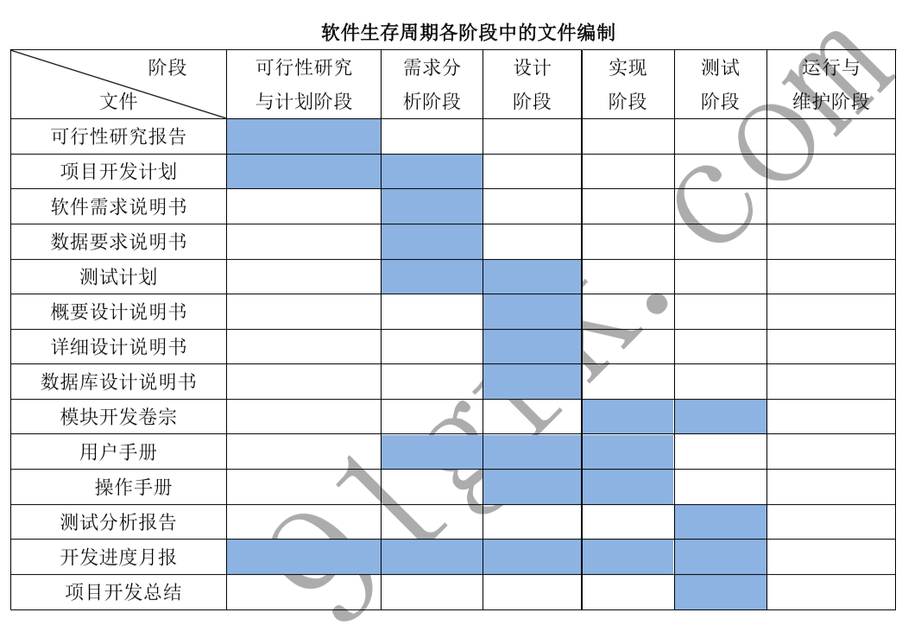

#### 1.4 软件维护指南 GB/T 14079—1993

本书中摘录了本标准里的部分专业术语,供大家学习。

* 自底向上法：在层次结构的软件中，一种从最底层逐级向上扩展，直到最高层的的开发方法。
* 自顶向下法：在层次结构的软件中，一种从最高层逐级向下扩展，直到最底层的的开发方法。
* 同级评审：一种质量保证方法，由两个或多个程序员相互检查、评估，以确保被检查内容正确，且与软件的其他部分一致。
* 走查（非正式）：简单的走查方式是让两个维护人员一起讨论正在进行的工作，复杂的走查方式可以有一份日程表、报告书和一位记录秘书。不论何种方式，目标是通过公开直接的
* 交流，提炼好的主意，修改原来的方案。
* 软件维护（就是鱼丸：纠错/适应性/预防性/完善性）：在软件产品交付使用之后，为纠正故障，改善性能和其他属性，或使产品适应改变了的环境所进行的修改活动。一般分为完善性维护、适应性维护和改正性维护、预防性维护。
* 完善性维护：为扩充功能和改善性能而进行修改和扩充，以满足用户变化了的需求。主要包含：为扩充或增强功能而做的修改、为提高性能而作的修改、为便于维护而作的修改
* 适应性维护（已发生）：为适应软件运行环境的变化而做的修改，比如系统的规定、法律和法规的变化；硬件配置的变化；数据格式变化；操作系统、编译系统等变化。
* 改正性维护：为维持系统操作运行，对在开发过程产生而在测试和验收时没有发现的错误而进行的改正。所必须改正的错误包括：设计错误、逻辑错误、编码错误、文档错误、数据错误。
* 预防性维护：为改进软件的可靠性和可维护性，为适应未来的软硬件环境的变化，应主动增加预防性的新的功能，以使软件适应各类变化而不被淘汰。例如将专用报表功能改成通用报表生成功能，以适应将来报表格式的变化。

#### 1.5 计算机软件需求说明编制指南 GB/T 9385—1998

本指南于1988年4月26日发布，1988年12月1日实施。本指南为软件需求实践提供了一个规范化的方法，为编写计算机软件需求说明（Software Requirements Specifications，SRS）阐明了应包含的内容和格式、质量。本指南不提倡把SRS划分等级。本指南适用于软件客户和软件开发者。

本书中摘录了该指南的相关知识点，对于未摘录部分，也请大家对照本指南学习。软件需求说明由软件开发者和客户双方共同编制。

软件需求说明必须描述在什么数据上，为谁完成什么功能、在什么地方、产生什么结果，它必须把注意力集中在要完成的服务目标上。因此，通常不可以做如下的设计项目：

1. 把软件划分为若干模块
2. 给每一个模块分配功能
3. 描述模块间的信息流程或控制流程
4. 选择数据结构

本设计完全同软件需求说明隔离开是不可能的。安全和保密方面的缜密考虑可能增加一些直接反映设计约束的需求，比如：

1. 在一些分散的模块中保持一些功能
2. 允许在程序的某些区域之间进行有限的通讯
3. 计算临界值的检查和。

该指南规定，SRS的内容应包含：

* 前言：包含目的、范围、定义、缩写词、略语、参考资料
* 项目概述：包括产品描述、产品功能、用户特点、一般约束、假设和依据
* 具体需求
* 附录和索引

另外，如下内容不应该在SRS里，比如：

1. 成本
2. 交货进度
3. 报表处理
4. 软件开发方法
5. 质量保证
6. 确认和验证的标准
7. 验收过程

同时，SRS应具有无歧义性（对于每一种需求只有一种解释）、完整性（比如：需要包含全部有意义的需求，无论是功能的、性能的、设计约束的，还是关系到属性或外部接口方面的）、可验证性（每种需求都是要可验证的）、一致性（每个需求的描述不矛盾）、可修改性（方便在需要进行修改的时候修改）、可追踪性（需求的来源是清晰的）、运行和维护阶段的可用性（必须满足运行和维护阶段的需要，包含软件最终替换）。

#### 1.8 质量管理体系 基础和术语 GB/T 19000-2008

本书摘录了本标准中相关知识点，具体如下，对于其它知识点，也请大家参照本标准学习。

质量管理是指确立质量方针并进行实施的全部职能和工作内容，并对其工作效果进行评价和改进的一系列工作，它应当遵循以下原则：

1. 以顾客为关注焦点：因为组织依存于顾客，所以，组织应当理解顾客当前和未来的需求，要满足甚至是超出用户的期望。
2. 领导参与：领导者应确保组织的目标和方向的一致。他们应该创造良好的内部环境，使员工能充分参与实现组织目标的活动。
3. 全员参与：各级人员都是组织之本，只有全员参与，才可以使他们为组织的利益发挥其才华。
4. 过程方法：需要将活动和相关自愿作为过程进行管理，从而更高效的得到期望的结果。
5. 管理的系统方法：将相互关联的过程作为体系来看待、理解和管理，有助于组织提高实现目标的有效性和效率
6. 持续改进：持续改进总体业绩是组织的永恒目标
7. 基于事实的决策方法：有效的决策建立在数据和信息分析的基础上
8. 与供方互利的关系：组织与供方相互依存，互利的关系可以增强双方创造价值的能力。

#### 1.9 信息技术 软件产品评价 质量特性及其使用指南 GB/T 16260—2002

本标准于2002年3月22日发布，2002年10月1日起实施。本标准定义了软件产品的功能性、可靠性、易用性、效率、可维护性、可移植性6个特性和21个质量子特性，它们以最小的重叠描述了软件质量。本标准适用于获取、开发、使用、支持、维护或审计软件的人员使用。在本标准中，我们需重点掌握质量的6个特性和21个质量子特性，请见表。

其中，有个比较邪恶的记忆方法：

6大：功能靠用小护翼（功能性—功能、可靠性—靠、可用性—用、效率—小、可维护性—护、可移植性—翼）

21小：

故事是这样的，某外语课，老师说了一段外语，谐音“是准用一安”（可以理解为：是准

备用一安培），某同学错误翻译成”学姐操石源（日本人）”结果老师判定不及格，某同学试着修改定下的分数，别人告诉她，应该装一个套套去...

故事简洁些就是：是准用一安，错译成，学姐操，石源，试改定分，应装一T（套套一般都用T代替）

是—适合性；准—准确性；用—互用性；一—依从性；安—安全性；错—容错性；译—易恢复性；成—成熟性；学—易学性；姐—易理解性；操—易操作性；石—时间特性；源—资源特性；试—可测试性；改—可修改性；定—稳定性；分—易分析性；应—适应性；装—易安装性；一—致性；T—可替换性。那么21小到底是如何归属于与6大的呢？533244。把前面2句话记住，把这6个数字记住,OK了。

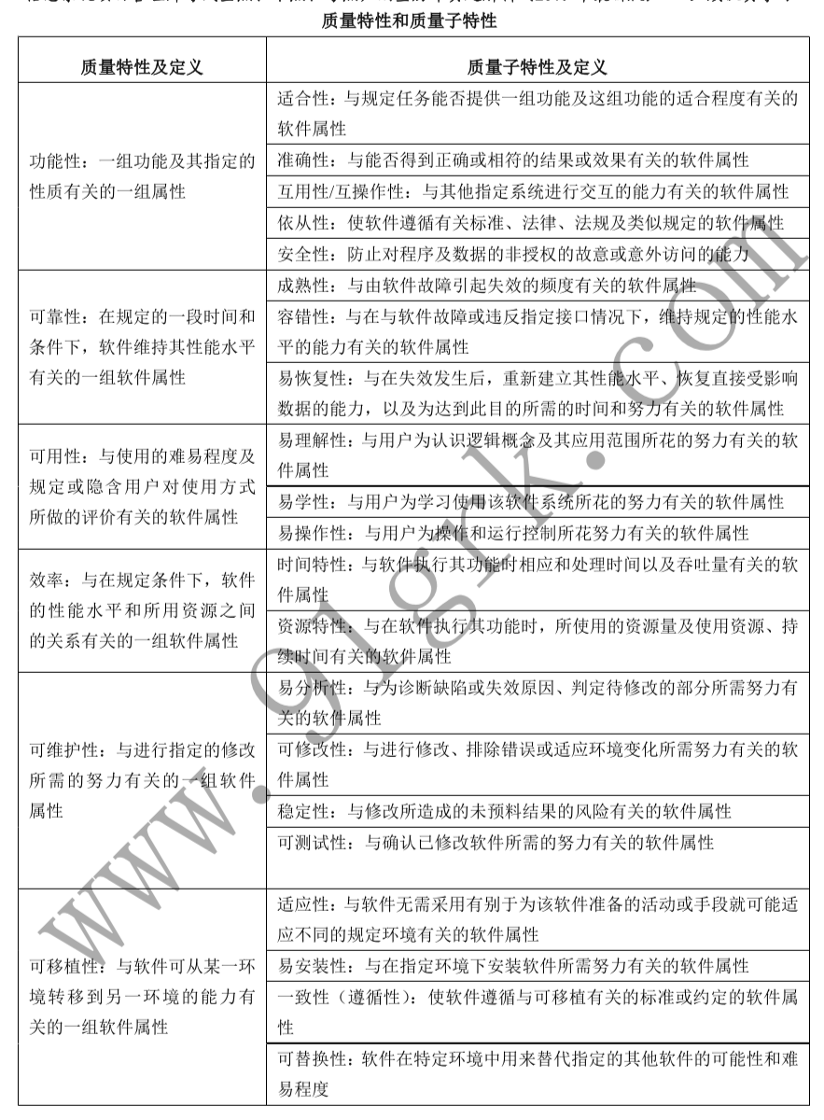

用户质量要求可通过使用质量的度量、外部度量，有时是内部度量来确定为质量需求。当确认产品时，这些度量确定的需求应该作为准则来使用。获得满足用户要求的产品通常需要一个可以不断从用户角度得到反馈的迭代的软件开发方法。外部质量需求从外部视角来规定要求的质量级别。包括用户质量要求派生的需求（包括使用质量需求）。

外部质量需求用作不同开发阶段的确认目标。对在本部分中定义的所有质量特性，外部质量需求应在质量需求规格说明中用外部度量加以描述，宜转换为内部质量需求，而且在评价产品时应该作为准则使用。

内部质量需求从产品的内部视角来规定要求的质量级别。内部质量需求用来规定中间产品的特性。这些可以包括静态的和动态的模型，其他的文档和源代码。内部质量需求可用作不同开发阶段的确认目标，也可以用于开发期间定义开发策略以及评价和验证的准则。这可能会包括对于一些超出本标准范围的附加度量（如适合于可重用性的度量）的使用。具体的内部质量需求应使用内部度量加以定量地说明。

#### 文档质量的度量准则

1. 完备性：所有承担软件开发任务的单位，都必须按照GB8567的规定编制相应的文档，以保证在开发阶段结束时其文档是齐全的。
2. 正确性：在软件开发各个阶段所编写的文档的内容，必须真实地反映该阶段的工作且与该阶段的需求相一致。
3. 简明性：在软件开发各个阶段所编写的各种文档的语言表达应该清晰、准确简练，适合各种文档的特定读者。
4. 可追踪性：在软件开发各个阶段所编写的各种文档应该具有良好的可追踪性。文档的可追踪性包括纵向可追踪性与横向可追踪性两个方面。前者是指在不同文档的相关内容之间相互检索的难易程度；后者是指确定同一文档某一内容在本文档中的涉及范围的难易程度。
5. 自说明性：在软件开发各个阶段所编写的各种文档应该具有较好的自说明性。文档的自说明性是指在软件开发各个阶段中的不同文档能独立表达该软件其相应阶段的阶段产品的能力。
6. 规范性：在软件开发各个阶段所编写的各种文档应该具有良好的规范性。文档的规范性是指文档的封面、大纲、术语的含义以及图示符号等符合有关规范的规定。

### 2 综合布线标准（包含大楼的引出线）

#### 2.1 建筑与建筑群综合布线系统工程设计规范 CECS72.97

综合布线系统（Premises Distributed System，PDS）又成为结构化布线系统，是一种集成化的通用传输系统，在楼宇或建筑群范围内利用双绞线或光缆进行数据传输，可连接电话、计算机、会议电视、视频监控等设备的信息传输系统，是目前比较流行的布线方式，如图所示：

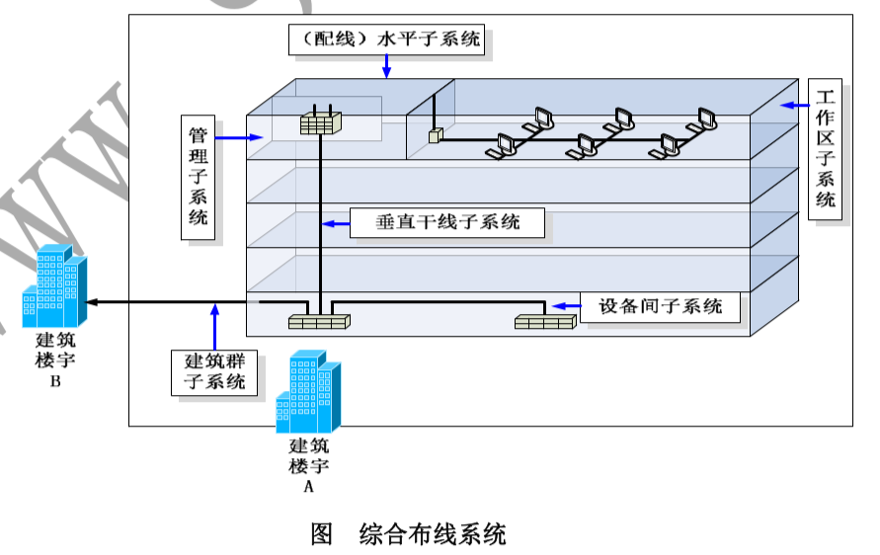

共分为6个子系统：

1. 工作区子系统：由终端设备连接到信息插座之间的设备组成，包括信息插座、插座盒、连接跳线和适配器。
2. 配线（水平子系统）：由工作区子系统的信息插座、水平电缆、配线设备等组成。是计算机网络信息传输的重要组成部分。其中水平电缆最大长度为90米，配线架跳接至交换机、信息插座跳接至计算机总长度不超过10米，通信通道总长度不超过100米。
3. 垂直干线子系统：由主设备间（比如计算机房、程控交换机房）提供建筑中最重要的铜线或光纤线缆主干线路,是整个大楼的信息交通枢纽。它不仅可以提供位于不同楼层的设备间和布线框间的多条连接路径，也可连接单层楼的大片地区。
4. 设备间子系统：设备间是在每一幢大楼的适当地点设置进行设备，进行网络管理，以及网络管理人员值班的场所。由建筑物进线设备、电话、数据、计算机等各种主机设备及其保安配线设备组成。
5. 管理子系统：设置在每层配线设备的房间内。应由交接间的配线设备，输入/输出设备等组成。也可应用于设备间子系统。
6. 建筑群子系统：由连接各建筑物之间的综合布线缆线、建筑群配线设备和跳线等组成。建筑群子系统的线缆布设方式有4种：架空布线法、直埋布线法、地下管道布线法和隧道内电缆布线。

另外，根据我国的《大楼通信综合布线系统D/T926》规定：综合布线系统的适用范围是跨越距离不超过3000米，建筑总面积不超过100万平方米的综合布线区域，且区域内的人数为50-5万人。

水晶头的数量 = 信息插座 * 4.6

多的0.6是冗余，看到冗余选减轻（风险应对方案）

计算RJ-45 接头的用量公式：m = n × 4 + n × 4 × 15％

根据智能建筑与智能建筑园区综合布线的配置标准等级的高低可分为如下3种情况：

(1)、基本型：适用于综合布线系统中配置标准较低的场合，用铜芯対绞电缆组网，基本配置如下：

1）每个工作区有一个信息插座；

2）每个工作区配线电缆为1条4对对绞电缆；

3）采用夹接式交接硬件；

4）每个工作区的主线电缆至少有2对对绞线。

(2)、增强型：适用于综合布线系统中中等配置标准的场合，用铜芯対绞电缆组网。其基本配置如下：

1）每个工作区有二个或以上信息插座；

2）每个工作区配线电缆为2条4对対绞电缆；

3）采用夹接式或插接交接硬件；

4）每个工作区的主线电缆至少有3对対绞线。

(3)、综合型：适用于综合布线系统中配置标准较高的场合。用光缆和铜芯対绞电缆混合组网，应在基本型和增强型综合布线系统的基础上增设光缆系统。

#### 2.2 建筑与建筑群综合布线系统工程施工与验收规范 CECS89.97

在此，摘录了本规范中一些比较重要的技术参数、指标和规范，供大家参考学习，其它未在本书摘录的知识点，也需要进行了解。

1）对设备间铺设活动地板应专门检查，地板板块铺设严密，每平方米水平允许误差不应大于2mm。

2）交接间、设备间的面积、环境温、湿度均应该符合设计要求和相关规定。

3）机架安装完毕后，水平、垂直度应符合厂家要求。若无厂家规定时，垂直偏差度不应大于3mm。

4）机架上的各种零件不得脱落或碰坏。漆面如有脱落应予以补漆，各种标志完整清晰。

5）安装机架面板，架前应留有1.5m空间，机架背面离墙距离应大于0.8m，便于安装和施工。

6）信息插座安装在墙体上，宜高出地面300mm。

7）线缆布放前应核对规格、程式、路由及位置与设计规定相符；线缆布防应平直，不得产生扭绞、打圈等，也不得受到外力的挤压和损伤。

### 3 机房建设标准 P6 36min

3.1 电子计算机机房设计规范 GB 50174—2008

（1）机房组成及分类： 电子信息系统机房的组成应根据系统运行特点及设备具体要求确定，一般宜由主机房、辅

助区、支持区和行政管理区等功能区组成。其中：主机房主要用于电子信息处理、存储、交换 和传输设备的安装和运行的建筑空间。包括服务器机房、网络机房、存储机房等功能区域。辅 助区用于电子信息设备和软件的安装、调试、维护、运行监控和管理的场所，包括进线间、测 试机房、监控中心、备件库、打印室、维修室等区域。支持区是支持、保障完成信息处理过程 和作业的场所，包括变配电室、发电机房、UPS 室、电池室、空调机房、动力站房、消防设施 用房、消防和安防控制室等。行政管理区用于日常行政管理及客户对托管设备进行管理的场所， 包括工作人员办公室、门厅、值班室、盥洗室、更衣间和用户工作室等。 主机房的使用面积应根据电子信息设备的数量、外形尺寸和布置方式确定，并预留今后业

务发展需要的使用面积。在电子信息设备外形尺寸不完全掌握的情况下，主机房的使用面积可 按下列方法确定： 1、 当电子信息设备已确定规格时，可按计算：A = K∑S 式中 A ― 电子信息系统主机房使用面积（㎡）；K ― 系数，取值为 5～7 ； S ― 电 子设备的投影面积（㎡）。

2 当电子信息设备尚未确定规格时，可按计算：A = KN

K ― 单台设备占用面积，可取 3.5－5.5(㎡/台）； N—计算机主机房内所有设备的总台数。

辅助区的面积宜为主机房面积的 0.2~1 倍。 用户工作室可按每人 3.5~4 ㎡计算。硬件及软件人员办公室等有人长期工作的房间，可按

每人 5~7 ㎡计算。 从机房的使用性质、管理要求及重要数据丢失或网络中断在经济或社会上造成的损失或影

响程度，将电子信息系统机房划分为A、B、C 三级。 1）A 级电子信息系统机房：满足下列任一情况的即为A级机房。 ÿ 电子信息系统运行中断将造成重大经济损失； ÿ 电子信息系统运行中断将造成公共场所秩序严重混乱。

A 级电子信息系统机房内的场地设施应按容错系统配置，在电子信息系统运行期间，场地

设施不应因操作失误、设备故障、外电源中断、维护和检修而导致电子信息系统运行中断。 2）B 级电子信息系统机房：满足下列任一情况的即为B 级机房。 ÿ 电子信息系统运行中断将造成较大经济损失； ÿ 电子信息系统运行中断将造成公共场所秩序混乱。

B 级电子信息系统机房内的场地设施应按冗余要求配置，在系统运行期间，场地设施在冗

余能力范围内，不应因设备故障而导致电子信息系统运行中断。 3）C 级电子信息系统机房：

不属于A 级或B 级的电子信息系统机房为C 级。 C 级电子信息系统机房内的场地设施应按基本需求配置，在场地设施正常运行情况下，应

保证电子信息系统运行不中断。 我们要注意：在异地建立的备份机房，设计时应与原有机房等级相同。

（2）机房选址要求 机房选址非常重要，在进行选址时，我们应注意如下标准： ÿ 电力供给应稳定可靠，交通通信应便捷，自然环境应清洁； ÿ 应远离产生粉尘、油烟、有害气体以及生产或贮存具有腐蚀性、易燃、易爆物品 的场所；

ÿ 远离水灾火灾隐患区域； ÿ 远离强振源和强噪声源； ÿ 避开强电磁场干扰。

（3）机房设备布置相关标准 ÿ 搬运设备的通道净宽不应小于 1.5m； ÿ 面对面布置的机柜或机架正面之间的距离不应小于 1.2m； ÿ 背对背布置的机柜或机架背面之间的距离不应小于 lm； ÿ 机柜侧面维修测试机柜与机柜、机柜与墙之间的距离不应小于 1.2m，成行排列的 机柜，其长度超过 6m 时，两端应设有出口通道；当两个出口通道之间的距离超 过 15m 时，在两个出口通道之间还应增加出口通道；出口通道的宽度不应小于 lm，

局部可为 0.8m；

# 第一章 信息化与信息系统（选择题22分）

## 1.1 信息化与信息系统

### 1.1.1 信息的基本概念

#### 1 信息的质量属性

1. 精确性，对事务状态描述的精准程度。
2. 完整性，对事务状态描述的全面程度，完整信息应包含所有重要事实。
3. 可靠性，指信息的来源、采集方法、传输过程是可以信任的。
4. 及时性，指获得信息的时刻与事件发生时刻的间隔长短。昨天的天气信息不论怎样精确、完整，对指导明天的穿衣并无帮助，从这个角度出发，这个信息的价值为零。
5. 经济性，指信息获取、传输带来的成本在可以接受的范围之内。
6. 可验证性，指信息的主要质量属性可以被证实或者证伪的程度。
7. 安全性，指在信息的生命周期中，信息可以被非授权访问的可能性信息可以被非授权访问的可能性，可能性越低，安全性越高。

#### 3 信息的传输模型

信息是有价值的一种客观存在。信息技术主要为解决信息的采集、加工、存储、传输、处理、计算、转换、表现等问题而不断繁荣发展。信息只有流动起来，才能体现其价值，因此信息的传输技术（通常指通信、网络等）是信息技术的核心信息的传输模型，如图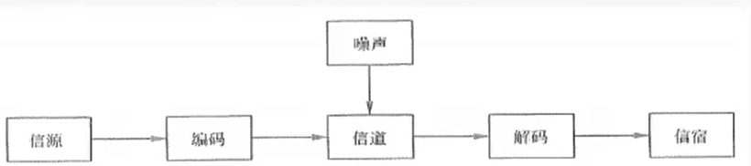

1. 信源：产生信息的实体。
2. 信宿：信息的归宿或接收者。
3. 信道：传送信息的通道，如TCP/IP网络。
4. 编码器：在信息论中是泛指所有变换信号的设备。
5. 译码器：译码器是编码器的逆变换设备。
6. 噪声：噪声可以理解为干扰，干扰可以来自于信息系统分层结构的任何一层，当噪声携带的信息大到一定程度的时候，在信道中传输的信息可以被噪声掩盖导致传输失败。

一般情况下，信息系统的主要性能指标是它的有效性和可靠性。有效性就是在系统中传送尽可能多的信息；可靠性是要求信宿收到的信息尽可能地与信源发出的信息一致，或者说失真尽可能小。

### 1.1.2 信息系统的基本概念

### 1.1.3 信息化的基本概念

#### 信息化从小到大分为以下五个层次（不是很重要）

1. 产品信息化。产品信息化是信息化的基础。
2. 企业信息化。企业信息化是指企业在产品的设计、开发、生产、管理、经营等多个环节中广泛利用信息技术。
3. 产业信息化。
4. 国民经济信息化。
5. 社会生活信息化。

#### 信息化的基本内涵的启示

信息化的主体是全体社会成员，包括政府、企业、事业、团体和个人；它的时域是一个长期的过程；它的空域是政治、经济、文化、军事和社会的一切领域；它的手段是基于现代信息技术的先进社会生产工具；它的途径是创建信息时代的社会生产力，推动社会生产关系及社会上层建筑的改革；它的目标是使国家的综合实力、社会的文明素质和人民的生活质量全面提升。

#### 国家级信息系统（了解）

“两网”，是指政务内网和政务外网。

“一站”，是指政府门户网站

“四库”，人口、法人单位、空间地理和自然资源、宏观经济等四个基础数据库

“十二金”，金宏；金税、金关、金财、金融监管（含金卡）、金审；金盾、金保、金农、金水、金质。

#### 国家信息化体系6要素

1. 信息资源。信息资源的开发和利用是国家信息化的核心任务，是国家信息化建设取得实效的关键，也是我国信息化的薄弱环节。
2. 信息网络。信息网络是信息资源开发和利用的基础设施
3. 信息技术应用。信息技术应用是信息化体系六要素中的龙头，是国家信息化建设的主阵地，集中体现了国家信息化建设的需求和效益。
4. 信息技术和产业。信息产业是信息化的物质基础
5. 信息化人才。人才是信息化的成功之本
6. 信息化政策法规和标准规范。信息化政策和法规、标准、规范用于规范和协调信息化体系各要素之间的关系，是国家信息化快速、有序、健康和持续发展的保障。

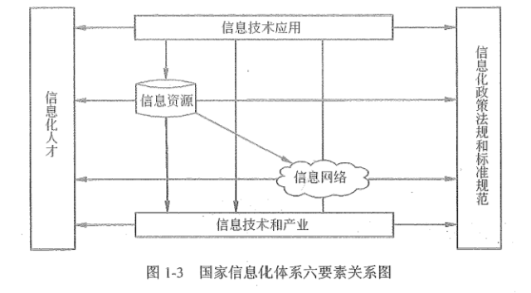

### 1.1.4 信息系统生命周期（特别特别重要）

#### 信息系统的生命周期

信息系统的生命周期可以简化为系统规划（可行性分析与项目开发计划）、系统分析（需求分析）、系统设计（概要设计、详细设计）、系统实施（编码、测试）、运行维护等阶段。

为了便于论述针对信息系统的项目管理，信息系统的生命周期还可以简化为立项（系统规划）、开发（系统分析、系统设计、系统实施）、运维及消亡四个阶段，在开发阶段不仅包括系统分析、系统设计、系统实施，还包括系统验收等工作。如果从项目管理的角度来看，项目的生命周期又划分为启动、计划、执行和收尾4个典型的阶段。

四大（立项、开发、运维、消亡）

五小（需求分析、概要设计、详细设计、编码、测试）

#### 五阶段的生命周期

1. 系统规划阶段

系统规划阶段的任务是对组织的环境、目标及现行系统的状况进行初步调查，对建设新系统的需求做出分析和预测，同时考虑建设新系统所受的各种约束，研究建设新系统的必要性和可能性。给出拟建系统的备选方案。对这些方案进行可行性研究，写出可行性研究报告。可行性研究报告审议通过后，将新系统建设方案及实施计划编写成系统设计任务书。

1. 系统分析阶段

系统分析阶段的任务是根据系统设计任务书所确定的范围，对现行系统进行详细调查，描述现行系统的业务流程，指出现行系统的局限性和不足之处，确定新系统的基本目标和逻辑功能要求，即提出新系统的逻辑模型。

系统分析阶段又称为逻辑设计阶段。系统分析阶段的工作成果体现在系统说明书中。系统说明书一旦讨论通过，就是系统设计的依据，也是将来验收系统的依据。

1. 系统设计阶段

系统分析阶段的任务是回答系统“做什么”的问题，而系统设计阶段要回答的问题是“怎么做”。该阶段的任务是根据系统说明书中规定的功能要求，考虑实际条件，具体设计实现逻辑模型的技术方案。又称为物理设计阶段，可分为总体设计（概要设计）和详细设计两个子阶段。这个阶段的技术文档是系统设计说明书》

1. 系统实施阶段

系统实施阶段是将设计的系统付诸实施的阶段。这一阶段的任务包括计算机等设备的购置、安装和调试、程序的编写和调试、人员培训、数据文件转换、系统调试与转换等。系统实施是按实施计划分阶段完成的，每个阶段应写出实施进展报告。系统测试之后写出系统测试分析报告。

1. 系统运行和维护阶段

系统投入运行后，需要经常进行维护和评价，记录系统运行的情况，根据一定的规则对系统进行必要的修改，评价系统的工作质量和经济效益。

## 1.2 信息系统开发方法

常用的开发方法包括结构化方法、面向对象方法、原型化方法、面向服务的方法等。

### 1.2.1 结构化方法

#### 结构化方法

结构化方法也称为生命周期法；是一种传统的信息系统开发方法,由结构化分析（SA）、化设计（SD）和结构化程序设计（SP）三部分有机组合而成，其精髓是自顶向下、逐步求精和模块化设计。

需求分析（SRS）->概要设计->详细设计

上一个过程的输出是下一个过程的输入，每个过程结束都需要评审（通过评审会的方式进行）

需求分析结束后进行需求评审会，甲方确认签字认可后，经过签字认可后的需求分析（软件需求规格说明书）就是需求基线。

评审的好处：及时发现问题，不让错误传到下一个阶段。

需要在初期理解用户的需求

#### 结构化方法的主要特点：

1. 开发目标清晰化。
2. 开发工作阶段化。
3. 开发文档规范化。
4. 设计方法结构化。

#### 结构化方法特别适合于数据处理领域的问题，但不适应于规模较大、比较复杂的系统开发，这是因为结构化方法具有以下不足和局限性：

1. 开发周期长。
2. 难以适应需求变化。
3. 很少考虑数据结构。

### 1.2.2 面向对象方法

面向对象（OO）方法认为，客观世界是由各种对象组成的，任何事物都是对象。与结构化方法类似，OO方法也划分阶段，但其中的系统分析、系统设计和系统实现三个阶段之间已经没有“缝隙”。也就是说，这三个阶段的界限变得不明确。

当前，一些大型信息系统的开发，通常是将结构化方法和OO方法结合起来。首先，使用结构化方法进行自顶向下的整体划分；然后，自底向上地采用OO方法进行开发。

### 1.2.3 原型化方法

#### 原型化方法

原型化方法也称为快速原型法，或者简称为原型法。它是一种根据用户初步需求，利用系统开发工具，快速地建立一个系统模型展示给用户，在此基础上与用户交流，最终实现用户需求的信息系统快速开发的方法。

#### 1 原型的概念和分类

从原型是否实现功能来分，可分为水平原型和垂直原型两种。水平原型也称为行为原型，用来探索预期系统的一些特定行为，并达到细化需求的目的。水平原型通常只是功能的导航，但并未真实实现功能。水平原型主要用在界面上；垂直原型也称为结构化原型，实现了一部分功能。垂直原型主要用在复杂的算法实现上。

从原型的最终结果来分，可分为抛弃式原型和演化式原型。抛弃式原型也称为探索式原型，是指达到预期目的后，原型本身被抛弃。演化式原型为开发增量式产品提供基础，逐步将原型演化成最终系统。主要用在必须易于升级和优化的场合，特别适用于Web项目。

#### 3 原型法的特点

1. 原型法可以使系统开发的周期缩短、成本和风险降低、速度加快，获得较高的综合开发效益。
2. 原型法是以用户为中心来开发系统的；用户参与的程度大大提高，开发的系统符合用户的需求，因而增加了用户的满意度，提高了系统开发的成功率
3. 由于用户参与了系统开发的全过程，对系统的功能和结构容易理解和接受，有利于系统的移交，有利于系统的运行与维护。

原型法的不足：

1. 开发的环境要求高
2. 管理水平要求高

由以上的分析可以看出，原型法的优点主要在于能更有效地确认用户需求。从直观上来看，原型法适用于那些需求不明确的系统开发。事实上，对于分析层面难度大、技术层面难度不大的系统，适合于原型法开发；而对于技术层面的困难远大于其分析层面的系统，则不宜用原型法。

### 1.2.4 面向服务的方法

对于跨构件的功能调用，则采用接口的形式暴露出来。进一步将接口的定义与实现进行解耦，则催生了服务和面向服务的开发方法。如何使信息系统快速响应需求与环境变化，提高系统可复用性、信息资源共享和系统之间的互操作性，成为影响信息化建设效率的关键问题，而SO的思维方式恰好满足了这种需求。

## 1.3 常规信息系统集成技术

### 1.3.1 网络标准与网络协议

#### 1 OSI协议

开放系统互连参考模型（Open System Interconnect，OSI）采用分层的结构化技术，从下到上共7层：

1. 物理层：该层包括物理连网媒介，如电缆连线连接器。该层的协议产生并检测电压以便发送和接收携带数据的信号。具体标准有RS232、V.35、RJ-45、FDDI。
2. 数据链路层：它控制网络层与物理层之间的通信。它的主要功能是将从网络层接收到的数据分割成特定的可被物理层传输的帧。常见的协议有IEEE 802.3/.2、HDLC、PPP、ATM。
3. 网络层：其主要功能是将网络地址（例如IP地址）翻译成对应的物理地址（例如，网卡地址（MAC）并决定如何将数据从发送方路由到接收方。在TCP/IP协议中，网络层具体协议有IP、ICMP、IGMP、IPX、ARP、RARP等。
4. 传输层：主要负责确保数据可靠、顺序、无错地从A点传输到B点。如提供建立、维护和拆除传送连接的功能；选择网络层提供最合适的服务；在系统之间提供可靠的透明的数据传送，提供端到端的错误恢复和流量控制。在TCP/IP协议中，具体协议有TCP、UDP、SPX。
5. 会话层：负责在网络中的两节点之间建立和维持通信，以及提供交互会话的管理功能，如三种数据流方向的控制，即一路交互、两路交替和两路同时会话模式。常见的协议有RPC、SQL、NFS。
6. 表示层：如同应用程序和网络之间的翻译官，在表示层，数据将按照网络能理解的方案进行格式化；这种格式化也因所使用网络的类型不同而不同。表示层管理数据的解密加密、数据转换、格式化和文本压缩。常见的协议有JPEG、ASCII、GIF、DES、MPEG。
7. 应用层：负责对软件提供接口以使程序能使用网络服务，如事务处理程序、文件传送协议和网络管理等。在TCP/IP协议中，常见的协议有HTTP、Telnet、FTP、SMTP。

#### 2 网络协议和标准

IEEE802规范定义了网卡如何访问传输介质（如光缆、双绞线、无线等），以及如何在传输介质上传输数据的方法，还定义了传输信息的网络设备之间连接建立、维护和拆除的途径。

IEEE 802.3（以太网的CSMA/CD载波监听多路访问/冲突检测协议）

IEEE 802.11（无线局域网WLAN标准协议）

#### 3 TCP/IP

TCP/IP协议是Internet的核心。

##### 1） 应用层协议（重要）

这些协议主要有FTP、TFTP、HTTP、SMTP、DHCP、Telnet、DNS和SNMP等。

1. FTP（文件传输协议）,运行在TCP之上。FTP在客户机和服务器之间需建立两条TCP连接，一条用于传送控制信息（使用21号端口），另一条用于传送文件内容（使用20号端口）。
2. TFTP（简单文件传输协议），建立在UDP之上，提供不可靠的数据流传输服务。
3. HTTP（超文本传输协议）是用于从WWW服务器传输超文本到本地浏览器的传送协议。建立在TCP之上。
4. SMTP（简单邮件传输协议）建立在TCP之上，是一种提供可靠且有效的电子邮件传输的协议。
5. DHCP（动态主机配置协议）建立在UDP之上，实现自动分配IP地址的。
6. Telnet（远程登录协议）是登录和仿真程序，建立在TCP之上，它的基本功能是允许用户登录进入远程计算机系统。
7. DNS（域名系统），是实现域名解析的，建立在UDP之上。
8. SNMP（简单网络管理协议）建立在UDP之上。

##### 2） 传输层协议

传输层主要有两个传输协议，分别是TCP和UDP，这些协议负责提供流量控制、错误校验和排序服务。

1. TCP是面向连接的，一般用于传输数据量比较少，且对可靠性要求高的场合。
2. UDP是一种不可靠的、无连接的协议。一般用于传输数据量大，对可靠性要求不是很高，但要求速度快的场合。

##### 3） 网络层协议（不重要）

网络层中的协议主要有IP、ICMP（网际控制报文协议）、IGMP（网际组管理协议）、ARP（地址解析协议）和RARP（反向地址解析协议）等

1. IP所提供的服务通常被认为是无连接的和不可靠的
2. ARP用于动态地完成IP地址向物理地址的转换。物理地址通常是指计算机的网卡地址，也称为MAC地址，每块网卡都有唯一的地址；RARP用于动态完成物理地址向IP地址的转换。
3. ICMP是一个专门用于发送差错报文的协议，由于IP协议是一种尽力传送的通信协议，即传送的数据可能丢失、重复、延迟或乱序传递，所以需要一种尽量避免差错并能在发生差错时报告的机制，这就是ICMP的功能。
4. IGMP允许Internet中的计算机参加多播是计算机用做向相邻多目路由器报告多目组成员的协议。

### 1.3.2 网络设备

按照交换层次的不同，网络交换可以分为物理层交换（如电话网）、链路层交换（二层交换，对MAC地址进行变更）、网络层交换（三层交换，对IP地址进行变更）、传输层交换（四层交换，对端口进行变更，比较少见）和应用层交换。

网络互连设备有中继器（实现物理层协议转换，在电缆间转换二进制信号）、网桥（实现物理层和数据链路层协议转换）、路由器（实现网络层和以下各层协议转换）、网关（提供从最底层到传输层或以上各层的协议转换）和交换机等。

路由器在网络层，做路由转发，可以完成异构（不同结构网络互连）。

交换机默认是指数据链路层的二层交换机。

三层交换机在网络层。

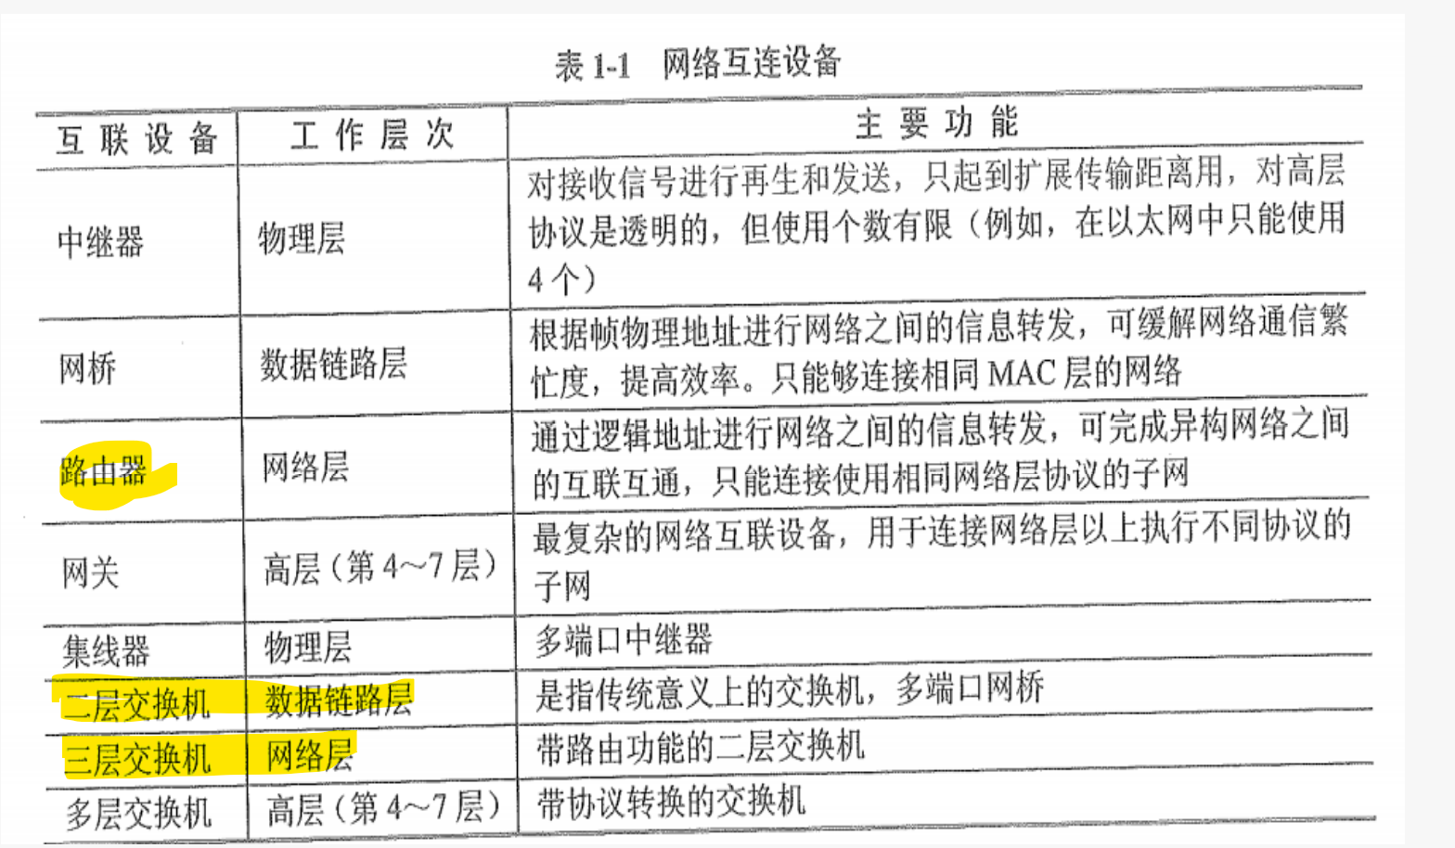

### 1.3.3 网络服务器

### 1.3.4 网络存储技术

目前，主流的网络存储技术主要有三种，分别是直接附加存储（DAS）、网络附加存储（NAS）和存储区域网络（SAN）。

#### 1 直接附加存储

DAS是直接将存储设备连接到服务器上。

#### 2 网络附加存储

NAS技术支持多种TCP/IP网络协议，主要是NFS（网络文件系统）和CIFS（通用Internet文件系统）来进行文件访问，是真正实现即插即用的。

#### 3 存储区域网络

管理方便，扩展容易（无限的扩展能力）

SAN是通过专用交换机将磁盘阵列与服务器连接起来的高速专用子网。根据数据传输过程采用的协议，其技术划分为FC SAN、IP SAN和IB SAN技术。

1. FC SAN。光纤通道的主要特性有：热插拔性、高速带宽、远程连接、连接设备数量大等。
2. IP SAN。IP SAN是基于IP网络实现数据块级别存储方式的存储网络。既具备了IP网络配置和管理简单的优势，又提供了SAN架构所拥有的强大功能和扩展性。
3. IB SAN。这种结构设计得非常紧密，大大提高了系统的性能、可靠性和有效性，能缓解各硬件设备之间的数据流量拥塞。

### 1.3.5 网络接入技术

目前，接入Internet的主要方式可分两个大的类别，即有线接入与无线接入。其中，有线接入方式包括PSTN、ISDN、ADSL、FTTx+LAN和HFC等，无线接入方式包括GPRS、3G和4G接入等。

#### 3 （以前考过）ADSL接入

ADSL（Asymmetrical Digital Subscriber Loop，非对称数字用户线路）的服务端设备和用户端设备之间通过普通的电话线连接，无需对入户线缆进行改造，就可以为现有的大量电话用户提供ADSL宽带接入。特点是上行速度和下行速度不一样，往往是下行速度大于上行速度。

目前比较成熟的ADSL标准主要有俩种G.DMT和G.Lite（速率较慢）。

#### 4 FTTx+LAN接入

光纤通信是指利用光导纤维传输光波信号的一种通讯方法，相对于以电为媒介的通信方式而言，光纤通信的主要优点有传输频带宽，通信容量大、传输损耗小、抗电磁干扰能力强、线径细、质量轻、资源丰富等。

FTTC（Fiber To The Curb）光纤到路边

FTTZ（Fiber To The Zone）光纤到小区

FTTB（Fiber To The Building）光纤到楼

FTTF（Fiber To The Floor）光纤到楼层

FTTH（Fiber To The Home）光纤到户

#### 6 无线接入

无线网络是指以无线电波作为信息传输媒介。目前最常用的无线网络接入技术主要有WiFi和移动互联接入（4G）。

IEEE 802.11（无线局域网WLAN标准协议）

### 1.3.6 网络规划与设计

网络工程可分为网络规划、网络设计和网络实施三个阶段

#### 1 网络规划

网络规划包括网络需求分析、可行性分析和对现有网络的分析与描述

#### 2 网络设计

在分层设计中，引入了三个关键层的概念，分别是核心层、汇聚层和接入层。

（重要）网络中直接面向用户连接或访问网络的部分称为接入层，将位于接入层和核心层之间的部分称为分布层或汇聚层。接入层的目的是允许终端用户连接到网络，因此，接入层交换机（或路由器，下同）具有低成本和高端口密度特性。

（重要）汇聚层是核心层和接入层的分界面，完成网络访问策略控制、数据包处理、过滤、寻址，以及其他数据处理的任务。

（重要）网络主干部分称为核心层，核心层的主要目的在于通过高速转发通信，提供优化、可靠的骨干传输结构，因此，核心层交换机应拥有更高的可靠性，性能和吞吐量。

网络设计工作包括：（1）网络拓扑结构设计（2）主干网络（核心层）设计（3）汇聚层和接入层设计（4）广域网连接与远程访问设计（5）无线网络设计（6）网络安全设计。

（必须掌握）信息安全的基本要素如下。

1. 机密性：确保信息不暴露给未授权的实体或进。
2. 完整性：只有得到允许的人才能修改数据，并且能够判别出数据是否已被篡改。
3. 可用性：得到授权的实体在需要时可访问数据，即攻击者不能占用所有的资源而阻碍授权者的工作。DDOS破坏可用性
4. 可控性：可以控制授权范围内的信息流向及行为方式。
5. 可审查性：对出现的网络安全问题提供调查的依据和手段。（事后追查，审计，记录。事中评审，事后审计。）

### 1.3.7 数据库管理系统

目前，常见的数据库管理系统主要有Oracle、MySQL、SQLServer、MongoDB等，这些数据库中，前三种均为关系型数据库，而MongoDB是非关系型的数据库。

### 1.3.8 数据仓库技术（比较重要）

ETL（Extract/Transformation/Load，清洗/转换/加载）：用户从数据源抽取出所需的数据，经过数据清洗、转换，最终按照预先定义好的数据仓库模型，将数据加载到数据仓库中去。

数据仓库是一个面向主题的、集成的、非易失的、且随时间变化反映历史变化的数据集合，用于支持管理决策。

数据库面向业务，数据仓库面向主题，需要以某种主题来划分维度。

数据仓库的数据虽然来源很多数据库，但并不是杂乱无章的，经过ETL后形成集成有规则的数据。

非易失的，数据仓库一般不改变，不是实时更新。

随时间变化，反映历史变化。

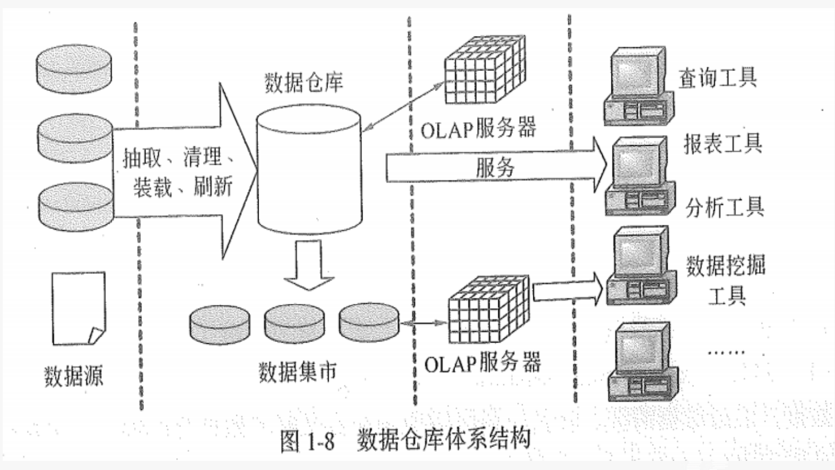

1. 数据源：是数据仓库系统的基础，是整个系统的数据源泉。
2. 数据的存储与管理：是整个数据仓库系统的核心。
3. OLAP（Online Analytical Processing，联机分析处理）服务器：对分析需要的数据进行有效集成，按多维模型予以组织，以便进行多角度、多层次的分析，并发现趋势。
4. 前端工具：主要包括各种查询工具、报表工具、数据挖掘工具以及各种基于数据仓库或数据集市的应用开发工具。其中数据分析工具主要针对OLAP服务器，报表工具、数据挖掘工具主要针对数据仓库。

### 1.3.9 中间件技术（不是重点）

目前还没有对中间件形成一个统一的定义，下面是两种现在普遍比较认可的定义：

1. 在一个分布式系统环境中处于操作系统和应用程序之间的软件。
2. 中间件是一种独立的系统软件或服务程序，分布式应用软件借助这种软件在不同的技术之间共享资源，中间件位于客户机服务器的操作系统之上，管理计算资源和网络通信。

中间件分类有很多方式和很多种类型。在这里我们由底向上从中间件的层次上来划分，可分为底层型中间件、通用型中间件和集成型中间件三个大的层次。

1. 底层型中间件的主流技术有JVM（Java虚拟机）、CLR（公共语言运行库）、ACE（自适配通信环境）、JDBC（Java数据库连接）和ODBC（开放数据库互连）等，代表产品主要有SUN JVM和Microsoft CLR等。
2. 通用型中间件的主流技术有CORBA（公共对象请求代理体系结构）、J2EE、MOM（面向消息的中间件）和COM等，代表产品主要有IONA Orbix、BEA WebLogic和IBM MQSeries等。
3. 集成型中间件的主流技术有WorkFlow和EAI（企业应用集成）等，代表产品主要有BEA WebLogic和IBM WebSphere等。

为了完成不同层次的集成，可以采用不同的技术、产品：

1. 为了完成系统底层传输层的集成，可以釆用CORBA技术。
2. 为了完成不同系统的信息传递，可以采用消息中间件产品。
3. 为了完成不同硬件和操作系统的集成；可以采用J2EE中间件产品。

### 1.3.10 高可用性和高可靠性的规划与设计（不是重点）

可用性是系统能够正常运行的时间比例。经常用两次故障之间的时间长度或在出现故障时系统能够恢复正常的速度来表示。

可靠性是软件系统在应用或系统错误面前，在意外或错误使用的情况下维持软件系统的功能特性的基本能力。

计算机系统的可用性用平均无故障时间（MTTF）来度量，即计算机系统平均能够正常运行多长时间，才发生一次故障。系统的可用性越高，平均无故障时间越长。可维护性用平均维修时间（MTTR）来度量，即系统发生故障后维修和重新恢复正常运行平均花费的时间。系统的可维护性越好，平均维修时间越短。计算机系统的可用性定义为：MTTF / (MTTF + MTTR) * 100 %。由此可见，计算机系统的可用性定义为系统保持正常运行时间的百分比。所以，想要提高一个系统的可用性，要么提升系统的单次正常工作的时长，要么减少故障修复时间。常见的可用性战术如下：

1. 错误检测：用于错误检测的战术包括命令/响应、心跳和异常。
2. 错误恢复：用于错误恢复的战术包括表决、主动冗余、被动冗余。
3. 错误预防：用于错误预防的战术包括把可能出错的组件从服务中删除、引入进程监视器。

## 1.4 软件工程

### 1.4.1 需求分析

#### 1 需求的层次

1、需求是多层次的，包括业务需求、用户需求和系统需求。

（1）业务需求。业务需求是指反映企业或客户对系统高层次的目标要求，通常来自项目投资人、购买产品的客户、客户单位的管理人员、市场营销部门或产品策划部门等。

（2）用户需求。用户需求描述的是用户的具体目标，或用户要求系统必须能完成的任务。也就是说，用户需求描述了用户能使用系统来做些什么，或用户要求系统必须能完成的任务。也就户使用的场景进行整理，从而建立用户需求。

（3）系统需求。系统需求是从系统的角度来说明软件的需求，包括功能需求、非功能需求和设计约束等。

2、质量功能部署（QFD）是一种将用户要求转化成软件需求的技术，其目的是最大限度地提升软件工程过程中用户的满意度。QFD将软件需求分为三类，分别是常规需求、期望需求和意外需求。

（1）常规需求。用户认为系统应该做到的功能或性能，实现越多用户会越满意。

（2）期望需求。用户想当然认为系统应具备的功能或性能，但并不能正确描述自己想要得到的这些功能或性能需求。如果期望需求没有得到实现，会让用户感到不满意。

（3）意外需求。意外需求也称为兴奋需求，是用户要求范围外的功能或性能（但通常是软件开发人员很乐意赋予系统的技术特性实现这些需求用户会更高兴，但不实现也不影响其购买的决策。意外需求是控制在开发人员手中的，开发人员可以选择实现更多的意外需求，以便得到高满意、高忠诚度的用户，也可以（出于成本或项目周期的考虑）选择不实现任何意外需求。

3、常见的需求获取方法包括用户访谈、问卷调查、釆样、情节串联板、联合需求计划等。

48min

4、一个好的需求应该具有无二义性、完整性、一致性、可测试性、确定性、可跟踪性、正确性、必要性等特性，因此，需要分析人员把杂乱无章的用户要求和期望转化为用户需求，这就是需求分析的工作。

使用SA方法进行需求分析，其建立的模型的核心是数据字典。在实际工作中，一般使用实体联系图（E-R图）表示数据模型，用数据流图（DFD）表示功能模型用状态转换图（STD）表示行为模型。E-R图主要描述实体、属性，以及实体之间的关系；DFD从数据传递和加工的角度，利用图形符号通过逐层细分描述系统内各个部件的功能和数据在它们之间传递的情况，来说明系统所完成的功能；STD通过描述系统的状态和引起系统状态转换的事件，来表示系统的行为，指出作为特定事件的结果将执行哪些动作（例如，处理数据等。

5、软件需求规格说明书（SRS）是需求开发活动的产物，其中规定SRS应该包括以下内容。

（1）范围（2）引用文件（3）需求（4）合格性规定（5）需求可追踪性（6）尚未解决的问题（7）注解（8）附录

6、需求验证也称为需求确认，其活动是为了确定以下几个方面的内容。

（1）SRS正确地描述了预期的、满足项目干系人需求的系统行为和特征。

（2）SRS中的软件需求是从系统需求、业务规格和其他来源中正确推导而来的。

（3）需求是完整的和高质量的。

（4）需求的表示在所有地方都是一致的。

（5）需求为继续进行系统设计、实现和测试提供了足够的基础。

在实际工作中，一般通过需求评审和需求测试工作来对需求进行验证。需求评审就是对SRS进行技术评审。

7、从总体上来看，UML的结构包括构造块、规则和公共机制三个部分

8、UML用关系把事物结合在一起，主要有下列四种关系：

（1）依赖：:依赖是两个事物之间的语义关系，其中一个事物发生变化会影响另一个事物的语义。

（2）关联:关联描述一组对象之间连接的结构关系。

（3）泛化:泛化是一般化和特殊化的关系，描述特殊元素的对象可替换一般元素的对象。

（4）实现:实现是类之间的语义关系，其中的一个类指定了由另一个类保证执行的契约。

9、UML2.0包括14种图，分别列举如下：

（1）类图：类图描述一组类、接口、协作和它们之间的关系活动类的类图给出了系统的静态进程视图。

（2）对象图:对象图描述一组对象及它们之间的关系

（3）构件图：构件图描述一个封装的类和它的接口、端口，以及由内嵌的构件和连接件构成的内部结构。

（4）组合结构图：组合结构图描述结构化类（例如，构件或类）的内部结构，包括结构化类与系统其余部分的交互点。

（5）用例图:用例图描述一组用例、参与者及它们之间的关系。

（6）顺序图（也称序列图）:顺序图是一种交互图展现了一种交互，它由一组对象或参与者以及它们之间可能发送的消息构成。交互图专注于系统的动态视图次序的交互图。

（7）通信图：通信图也是一种交互图，它强调收发消息的对象或参与者的结构组织。顺序图强调的是时序，通信图强调的是对象之间的组织结构（关系）。

（8）定时图（也称计时图）：定时图也是一种交互图，它强调消息跨越不同对象或参与者的实际时间，而不仅仅只是关心消息的相对顺序。

（9）状态图：状态图描述一个状态机，它由状态、转移、事件和活动组成。状态图给出了对象的动态视图。

（10）活动图：活动图将进程或其他计算结构展示为计算内部一步步的控制流和数据流。活动图专注于系统的动态视图。它强调对象间的控制流程

（11）部署图：部署图描述对运行时的处理节点及在其中生存的构件的配置。部署图给出了架构的静态部署视图，通常一个节点包含一个或多个部署图。

（12）制品图：制品图描述计算机中一个系统的物理结构。制品包括文件、数据库和类似的物理比特集合。制品图通常与部署图一起使用。制品也给出了它们实现的类和构件。

（13）包图：包图描述由模型本身分解而成的组织单元，以及它们之间的依赖关系。

（14）交互概览图：交互概览图是活动图和顺序图的混合物。

10、UML视图：5个系统视图：

（1）逻辑视图：逻辑视图也称为设计视图，它表示了设计模型中在架构方面具有重要意义的部分，即类、子系统、包和用例实现的子集。

（2）进程视图：进程视图是可执行线程和进程作为活动类的建模，它是逻辑视图的一次执行实例，描述了并发与同步结构。

（3）实现视图：实现视图对组成基于系统的物理代码的文件和构件进行建模。

（4）部署视图：部署视图把构件部署到一组物理节点上，表示软件到硬件的映射和分布结构。

（5）用例视图：用例视图是最基本的需求分析模型。

11、00A模型独立于具体实现，即不考虑与系统具体实现有关的因素，这也是00A和00D的区别之所在。00A的任务是“做什么00D的任务是“怎么做。面向对象分析阶段的核心工作是建立系统的用例模型与分析模型。

12、SA（结构化分析）方法采用功能分解的方式来描述系统功能，在这种表达方式中，系统功能被分解到各个功能模块中，通过描述细分的系统模块的功能来达到描述整个系统功能的目的。

13、类之间的主要关系有关联、依赖、泛化、聚合、组合和实现等

（1）关联关系。关联提供了不同类的对象之间的结构关系，它在一段时间内将多个类的实例连接在一起。关联体现的是对象实例之间的关系，而不表示两个类之间的关系。

（2）依赖关系。两个类A和B，如果B的变化可能会引起A的变化，则称类A依赖于类B。

（3）泛化关系。泛化关系描述了一般事物与该事物中的特殊种类之间的关系，也就是父类与子类之间的关系。继承关系是泛化关系的反关系，也就是说，子类继承了父类，而父类则是子类的泛化。

（4）共享聚集。共享聚集关系通常简称为聚合关系，它表示类之间的整体与部分的关系，其含义是“部分”可能同时属于多个“整体”，“部分”与“整体”的生命周期可以不相同。。

（5）组合聚集。组合聚集关系通常简称为组合关系，它也是表示类之间的整体与部分的关系。与聚合关系的区别在于，组合关系中的“部分”只能属于一个“整体”，“部分”与“整体”的生命周期相同，“部分”随着“整体M的创建而创建，也随着“整体”的消亡而消亡。

（6）实现关系。实现关系将说明和实现联系起来。接口是对行为而非实现的说明，而类中则包含了实现的结构。一个或多个类可以实现一个接口，而每个类分别实现接口中的操作。

### 1.4.2 软件架构设计

1、解决好软件的复用、质量和维护问题，是研究软件架构的根本目的。软件架构设计的一个核心问题是能否达到架构级的软件复用。

2、软件架构分为数据流风格、调用/返回风格、独立构件风格、虚拟机风格和仓库风格。

（1）数据流风格：数据流风格包括批处理序列和管道 /过滤器两种风格。

（2）调用/返回风格：调用/返回风格包括主程序/子程序、数据抽象和面向对象，以及层次结构。

（3）独立构件风格：独立构件风格包括进程通信和事件驱动的系统。

（4）虚拟机风格：虚拟机风格包括解释器和基于规则的系统。

（5）仓库风格：仓库风格包括数据库系统、黑板系统和超文本系统。

3、软件架构评估可以只针对一个架构，也可以针对一组架构。在架构评估过程中，评估人员所关注的是系统的质量属性。

4、敏感点是一个或多个构件（和/或构件之间的关系）的特性，权衡点是影响多个质量属性的特性，是多个质量属性的敏感点。

5、从目前已有的软件架构评估技术来看，可以归纳为三类主要的评估方式，分别是基于调查问卷（或检查表）的方式、基于场景的方式和基于度量的方式。这三种评估方式中，基于场景的评估方式最为常用。

6、基于场景的方式主要包括：架构权衡分析法（ATAM）、软件架构分析法（SAAM）和成本效益分析法（CBAM）中。在架构评估中，一般采用刺激、、环境和响应三方面来对场景进行描述。刺激是场景中解释或描述项目干系人怎样引发与系统的交互部分，环境描述的是刺激发生时的情况，响应是指系统是如何通过架构对刺激作出反应的。 应是指系统是如何通过架构对刺激作出反应的。

7、基于场景的方式分析软件架构对场景的支持程度，从而判断该架构对这一场景所代表的质量需求的满足程度。这一评估方式考虑到了所有与系统相关的人员对质量的要求，涉及的基本活动包括确定应用领域的功能和软件架构之间的映射，设计用于体现待评估质量属性的场景，以及分析软件架构对场景的支持程度。

### 1.4.3 软件设计

1、软件设计分为结构化设计与面向对象设计。

2、结构化设计SD是一种面向数据流的方法，它以SRS和SA阶段所产生的DFD和数据字典等文档为基础，是一个自顶向下、逐步求精和模块化的过程。SD分为概要设计和详细设计两个阶段

3、在SD中，需要遵循一个基本的原则：高内聚，低耦合

4、面向对象设计00D是00A方法的延续，其基本思想包括抽象、封装和可扩展性，其中可扩展性主要通过继承和多态来实现。

5、设计模式是前人经验的总结，它使人们可以方便地复用成功的软件设计。根据处理范围不同，设计模式可分为类模式和对象模式。根据目的和用途不同，设计模式可分为创建型模式、结构型模式和行为型模式三种。创建型模式主要用于创建对象；结构型模式主要用于处理类或对象的组合；行为型模式主要用于描述类或对象的交互以及职责的分配。

### 1.4.4 软件工程的过程管理

1、阶段式模型

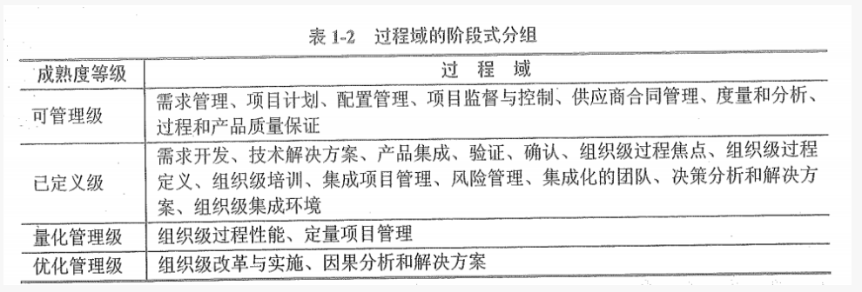

2、连续式模型

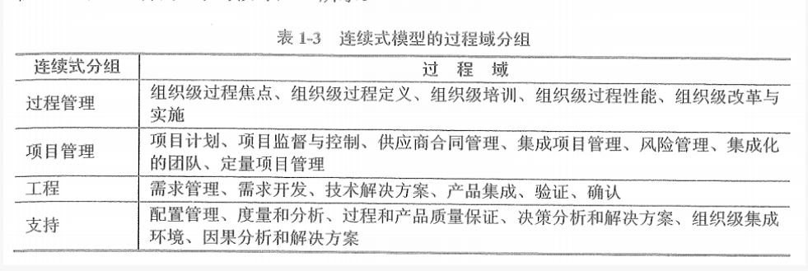

### 1.4.5 软件测试及其管理

1、每个测试用例应包括名称和标识、测试追踪、用例说明、测试的初始化要求、测试的输入、期望的测试结果、评价测试结果的准则、操作过程、前提和约束、测试终止条件。

2、软件测试方法可分为静态测试和动态测试。静态测试是指被测试程序不在机器上运行，而采用人工检测和计算机辅助静态分析的手段对程序进行检测。静态测试包括对文档的静态测试和对

代码的静态测试。对文档的静态测试主要以检查单的形式进行，而对代码的静态测试一般采用桌前检查、代码走查和代码审查。

3、动态测试是指在计算机上实际运行程序进行软件测试，一般采用白盒测试和黑盒测试方法。

白盒测试也称为结构测试，主要用于软件单元测试中。它的主要思想是，将程序看作是一个透明的白盒，测试人员完全清楚程序的结构和处理算法，按照程序内部逻辑结构设计测试用例。白盒测试方法主要有控制流测试、数据流测试和程序变异测试等。另外，使用静态测试的方法也可以实现白盒测试。例如，使用人工检查代码的方法来检查代码的逻辑问题，也属于白盒测试的范畴。

白盒测试方法中，最常用的技术是逻辑覆盖，即使用测试数据运行被测程序，考察对程序逻辑的覆盖程度。主要的覆盖标准有语句覆盖、判定覆盖、条件覆盖、条件/判定覆盖、条件组合覆盖、修正的条件/判定覆盖和路径覆盖等。

4、黑盒测试也称为功能测试，主要用于集成测试。黑盒测试将程序看作是一个不透明的黑盒，完全不考虑（或不了解）程序的内部结构和处理算法。一般包括等价类划分、边界值分析、判定表、因果图、状态图、随机测试、猜错法和正交试验法等。

5、软件测试可分为单元测试、集成测试、确认测试、系统测试、配置项测试和回归测试等类别。

（1）单元测试。单元测试也称为模块测试。

（2）集成测试。集成测试的目的是检查模块之间，以及模块和已集成的软件之间的接口关系。

（3）确认测试。确认测试主要用于验证软件的功能、性能和其他特性是否与用户需求一致。根据用户的参与程度，通常包括以下类型。

内部确认测试。内部确认测试主要由软件开发组织内部按照SRS进行测试。

Alpha测试和Beta测试。对于通用产品型的软件开发而言，Alpha测试是指由用户在开发环境下进行测试，通过Alpha测试以后的产品通常称为Alpha版；Beta测试是指由用户在实际使用环境下进行测试,通过Beta测试的产品通常称为Beta 版。一般在通过Beta测试后，才能把产品发布或交付给用户。

验收测试。验收测试是指针对SRS，在交付前以用户为主进行的测试。其测试对象为完整的、集成的计算机系统。

（4）系统测试。系统测试的对象是完整的、集成的计算机系统，系统测试的目的是在真实系统工作环境下，验证完整的软件配置项能否和系统正确连接，并满足系统/子系统设计文档和软件开发合同规定的要求。

（5）配置项测试。配置项测试的对象是软件配置项，配置项测试的目的是检验软件配置项与SRS的一致性。

（6）回归测试。回归测试的目的是测试软件变更之后，变更部分的正确性和对变更需求的符合性，以及软件原有的、正确的功能、性能和其他规定的要求的不损害性。回归测试的对象主要包括以下四个方面。

未通过软件单元测试的软件，在变更之后，应对其进行单元测试

未通过配置项测试的软件，在变更之后，首先应对变更的软件单元进行测试，然后再进行相关的集成测试和配置项测试。

未通过系统测试的软件，在变更之后，首先应对变更的软件单元进行测试，然后再进行相关的集成测试、配置项测试和系统测试。

因其他原因进行变更之后的软件单元，也首先应对变更的软件单元进行测试，然后再进行相关的软件测试。

6、与传统的结构化系统相比，00系统具有三个明显特征，即封装性、继承性与多态性。正是由于这三个特征，给00系统的测试带来了一系列的困难。

7、常用的软件调试策略可以分为蛮力法、回溯法和原因排除法三类。软件调试与测试的区别主要体现在以下几个方面。

（1）测试的目的是找出存在的错误，而调试的目的是定位错误并修改程序以修正错误。

（2）调试是测试之后的活动，测试和调试在目标、方法和思路上都有所不同。

（3）测试从一个已知的条件开始，使用预先定义的过程，有预知的结果；调试从一个未知的条件开始，结束的过程不可预计。

（4）测试过程可以事先设计，进度可以事先确定；调试不能描述过程或持续时间。

8、软件测试的管理包括过程管理、配置管理和评审工作。

（1）过程管理。过程管理包括测试活动管理和测试资源管理。软件测试应由相对独立的人员进行。软件测试人员应包括测试项目负责人、测试分析员、测试设计员、测试程序员、测试员、测试系统管理员和配置管理员等。

（2）配置管理。应按照软件配置管理的要求，将测试过程中产生的各种工作产品纳入配置管理。由开发组织实施的软件测试，应将测试工作产品纳入软件项目的配置管理；由独立测试组织实施的软件测试，应建立配置管理库，将被测试对象和测试工作产品纳入配置管理。

（3）评审。测试过程中的评审包括测试就绪评审和测试评审。测试就绪评审是指在测试执行前

对测试计划和测试说明等进行评审，评审测试计划的合理性和测试用例的正确性、完整性和覆盖充分性，以及测试组织、测试环境和设备、工具是否齐全并符合技术要求等；测试评审是指在测试完成后，评审测试过程和测试结果的有效性，确定是否达到测试目的，主要对测试记录和测试报告进行评审。

### 1.4.6 软件集成技术

1、企业应用集成EAI包括表示集成、数据集成、控制集成和业务流程集成等多个层次和方面。当然，也可以在多个企业之间进行应用集成。

（1）表示集成也称为界面集成，是黑盒集成，无须了解程序与数据库的内部构造。常用的集成

技术主要有屏幕截取和输入模拟技术。

（2）数据集成是白盒集成

（3）控制集成也称为功能集成或应用集成，是在业务逻辑层上对应用系统进行集成的。集成处

可能只需简单使用公开的API（应用程序编程接口）就可以访问，当然也可能需要添加附加的代码来实现。控制集成是黑盒集成。控制集成与表示集成、数据集成相比，灵活性更高。表示集成和数据集成适用的环境下，都适用于控制集成。但是，由于控制集成是在业务逻辑层进行的，其复杂度更高一些。

（4）业务流程集成

业务流程集成也称为过程集成，这种集成超越了数据和系统，它由一系列基于标准的、统一数据格式的工作流组成。当进行业务流程集成时，企业必须对各种业务信息的交换进行定义、授权和管理，以便改进操作、减少成本、提高响应速度。

（5）企业之间的应用集成

EAI技术可以适用于大多数要实施电子商务的企业，以及企业之间的应用集成。EAI使得应用集成架构里的客户和业务伙伴都可以通过集成供应链内的所有应用和数据库实现信息共享。也就是说，能够使企业充分利用外部资源。

1.5 新一代信息技术

1.5.1 物联网

1、物联网是指通过信息传感设备，按约定的协议，将任何物品与互联网相连接，进行信息交换和通信，以实现智能化识别、定位、跟踪、监控和管理的一种网络。物联网主要解决物品与物品、人与物品、人与人之间的互连。在物联网应用中有两项关键技术，分别是传感器技术和嵌入式

技术。

2、RFID（射频识别）是物联网中使用的一种传感器技术，可通过无线电信号识别特定目标并读写相关数据，而无需识别系统与特定目标之间建立机械或光学接触。

3、嵌入式技术是综合了计算机软硬件、传感器技术、集成电路技术、电子应用技术为一体的复杂技术。

4、物联网架构可分为三层，分别是感知层、网络层和应用层。感知层由各种传感器构成，包括温湿度传感器、二维码标签、RFID标签和读写器、摄像头、GPS等感知终端。感知层是物联网识别物体、采集信息的来源；网络层由各种网络，包括互联网、广电网、网络管理系统和云计算平台等组成，是整个物联网的中枢，负责传递和处理感知层获取的信息；应用层是物联网和用户的接口，它与行业需求结合，实现物联网的智能应用。

5、物联网在城市管理中综合应用就是所谓的智慧城市。智慧城市建设主要包括以下几部分：①通过传感器或信息釆集设备全方位地获取城市系统数据。②通过网络将城市数据关联、融合、处理、分析为信息。③通过充分共享、智能挖掘将信息变成知识。④结合信息技术,把知识应用到各行各业形成智慧。

6、功能层

（1）物联感知层：提供对城市环境的智能感知能力，通过各种信息采集设备、各类传感器、监控摄像机、GPS终端等实现对城市范围内的基础设施、大气环境、交通、公共安全等方面信息采集、识别和监测。

（2）通信网络层：广泛互联，以互联网、电信网、广播电视网以及传输介质为光纤的城市专用网作为骨干传输网络，以覆盖全城的无线网络（如WiFi）、移动4G为主要接入网，组成网络通信基础设施。

（3）计算与存储层：包括软件资源、计算资源和存储资源，为智慧城市提供数据存储和计算，保障上层对于数据汇聚的相关需求。

（4）数据及服务支撑层：利用SOA（面向服务的体系架构）、云计算、大数据等技术，通过数据和服务的融合，支撑承载智慧应用层中的相关应用，提供应用所需的各种服务和共享资源。

（5）智慧应用层：各种基于行业或领域的智慧应用及应用整合，如智慧交通、智慧家政、智慧园区、智慧社区、智慧政务、智慧旅游、智慧环保等，为社会公众、企业、城市管理者等提供整体的信息化应用和服务。

7、支撑体系

（1）安全保障体系：为智慧城市建设构建统一的安全平台，实现统一入口、统一认证、统一授权、日志记录服务。

（2）建设和运营管理体系：为智慧城市建设提供整体的运维管理机制，确保智慧城市整体建设管理和可持续运行。

（3）标准规范体系：标准规范体系用于指导和支撑我国各地城市信息化用户、各行业智慧应用信息系统的总体规划和工程建设，同时规范和引导我国智慧城市相关IT产业的发展，为智慧城市建设、管理和运行维护提供统一规范，便于互联、共享、互操作和扩展。

1.5.2 云计算

1、云计算是一种基于互联网的计算方式，云计算是推动信息技术能力实现按需供给、促进信息技术和数据资源充分利用的全新业态。

2、云计算的主要特点包括：①宽带网络连接，用户需要通过宽带网络接入“云”中并获得有关的服务，“云”内节点之间也通过内部的高速网络相连。②快速、按需、弹性的服务，用户可以按照实际需求迅速获取或释放资源，并可以根据需求对资源进行动态扩展。

3、云计算服务的类型

按照云计算服务提供的资源层次，可以分为IaaS、PaaS和SaaS三种服务类型。

（1）laaS（基础设施即服务），向用户提供计算机能力、存储空间等基础设施方面的服务。这种服务模式需要较大的基础设施投入和长期运营管理经验。

（2）PaaS（平台即服务），向用户提供虚拟的操作系统、数据库管理系统、Web应用等平台化的服务。PaaS服务的重点不在于直接的经济效益，而更注重构建和形成紧密的产业生态。

（3）SaaS（软件即服务）向用户提供应用软件（如CRM、办公软件等）、组件、工作流等虚拟化软件的服务

1.5.3大数据

1、大数据（big data）,指无法在一定时间范围内用常规软件工具进行捕捉、管理和处理的数据集合，是需要新处理模式才能具有更强的决策力、洞察发现力和流程优化能力的海量、高增长率和多样化的信息资产。

2、业界通常用5个V--Volume（大量）、Variety（多样）、Value（价值）、Velocity（高速）和Veracity（真实性）来概括大数据的特征。

3、大数据是具有体量大、结构多样、时效性强等特征的数据，处理大数据需要釆用新型计算架构和智能算法等新技术。大数据从数据源经过分析挖掘到最终获得价值一般需要经过5个主要环节，包括数据准备、数据存储与管理、计算处理、和知识展现。大数据技术涉及到的数据模型、处理模型、计算理论，与之相关的分布计算、分布存储平台技术、数据清洗和挖掘技术，流式计算、增量处理技术，数据质量控制等方面的研究和开发成果丰硕，大数据技术产品也已经进入商用阶段。

1.5.4移动互联

1、移动互联网的核心是互联网，因此一般认为移动互联网是桌面互联网的补充和延伸，应用和内容仍是移动互联网的根本。

2、移动互联网有以下特点。

（1）终端移动性：移动互联网业务使得用户可以在移动状态下接入和使用互联网服务，移动的终端便于用户随身携带和随时使用。

（2）业务使用的私密性：在使用移动互联网业务时，所使用的内容和服务更私密，如手机支付业务等。

（3）终端和网络的局限性

（4）业务与终端、网络的强关联性：由于移动互联网业务受到了网络及终端能力的限制，因此，其业务内容和形式也需要适合特定的网络技术规格和终端类型。

1.6 信息系统安全技术

1.6.1 信息系统安全的有关概念

1、安全属性，主要包括以下内容。

（1）秘密性：信息不被未授权者知晓的属性。

（2）完整性:信息是正确的、真实的、未被篡改的、完整无缺的属性。

（3）可用性：信息可以随时正常使用的属性。

2、安全可以划分为以下四个层次：设备安全、数据安全、内容安全、行为安全。

（1）设备安全包括三个方面：设备的稳定性、设备的可靠性、设备的可用性

（2）数据安全包括秘密性、完整性和可用性。

（3）行为安全：数据安全本质上是一种静态的安全，而行为安全是一种动态安全。

行为的秘密性：行为的过程和结果不能危害数据的秘密性。必要时，行为的过程和结果也应是秘密的。

行为的完整性：行为的过程和结果不能危害数据的完整性，行为的过程和结果是预期的。

行为的可控性：当行为的过程出现偏离预期时

3.保障信息安全的技术包括：硬件系统安全技术、操作系统安全技术、数据库安全技术、软件安全技术、网络安全技术、密码技术、恶意软件防治技术、信息隐藏技术、信息设备可靠性技术等。其中，硬件系统安全和操作系统安全是信息系统安全的基础，密码和网络安全等是关键技术。网络安全技术主要包括防火墙、VPN、IDS、防病毒、身份认证、数据加密、安全审计、网络隔离等

3、《信息安全等级保护管理办法》将信息系统的安全保护等级分为以下五级：

第一级，信息系统受到破坏后，会对公民、法人和其他组织的合法权益造成损害，但不损害国家安全、社会秩序和公共利益。第一级信息系统运营、使用单位应当依据国家有关管理规范和技术标准进行保护。

第二级，信息系统受到破坏后，会对公民、法人和其他组织的合法权益产生严重损害，或者对社会秩序和公共利益造成损害，但不损害国家安全。第二级信息系统运营、使用单位应当依据国家有关管理规范和技术标准进行保护。国家信息安全监管部门对该级信息系统信息安全等级保护工作进行指导。

第三级，信息系统受到破坏后，会对社会秩序和公共利益造成严重损害，或者对国家安全造成损害。第三级信息系统运营、使用单位应当依据国家有关管理规范和技术标准进行保护。国家信息安全监管部门对该级信息系统信息安全等级保护工作进行监督、检查。

第四级，信息系统受到破坏后，会对社会秩序和公共利益造成特别严重损害，或者对国家安全造成严重损害。第四级信息系统运营、使用单位应当依据国家有关管理规范、技术标准和业务专门需求进行保护。国家信息安全监管部门对该级信息系统信息安全等级保护工作进行强制监督、检查。

第五级，信息系统受到破坏后，会对国家安全造成特别严重损害。第五级信息系统运营、使用单位应当依据国家管理规范、技术标准和业务特殊安全需求进行保护。国家指定专门部门对该级信息系统信息安全等级保护工作进行专门监督、检查。

4、计算机系统安全保护能力的五个等级，即：用户自主保护级、系统审计保护级、安全标记保护级、结构化保护级、访问验证保护级。计算机信息系统安全保护能力随着安全保护等级的增高，逐渐增强。

5、人员管理首先要求加强人员审查。人员审查必须根据信息系统所规定的安全等级确定审查标准。所有人员应明确其在安全系统中的职责和权限。所有人员的工作、活动范围应当被限制在完成其任务的最小范围内。对于人员管理的人事安全审查，要求对某人是否适合参与信息安全保障和接触敏感信息进行审查以判断是否值得信任。

6、信息安全教育对象，应当包括与信息安全相关的所有人员。如领导和管理人员，信息系统的工程技术人员，一般用户等。